**THUYẾT MINH**

**Sáng kiến “Xây dựng, áp dụng phần mềm xác định Chỉ số cải cách**

**hành chính trong Công an nhân dân”**

**1. Đặc điểm chung của Phần mềm**

***1.1. Cơ sở xây dựng:*** Phần mềm được xây dựng theo ngôn ngữ lập trình Javascript, với backend sử dụng ExpressJs chạy trên môi trường Nodejs; hệ cơ sở quản trị dữ liệu MongoDB; frontend được viết bởi Reactjs.

***1.2. Điều kiện cần thiết để áp dụng phần mềm****:* Phần mềm được cài đặt trên máy chủ kết nối mạng BCANet, các máy trạm sử dụng trình duyệt web để truy cập vào hệ thống.

***1.3. Các thông tin cần được bảo vệ****:* Tài liệu kiểm chứng có độ mật cần yêu cầu mã hóa trước khi đăng tải lên hệ thống.

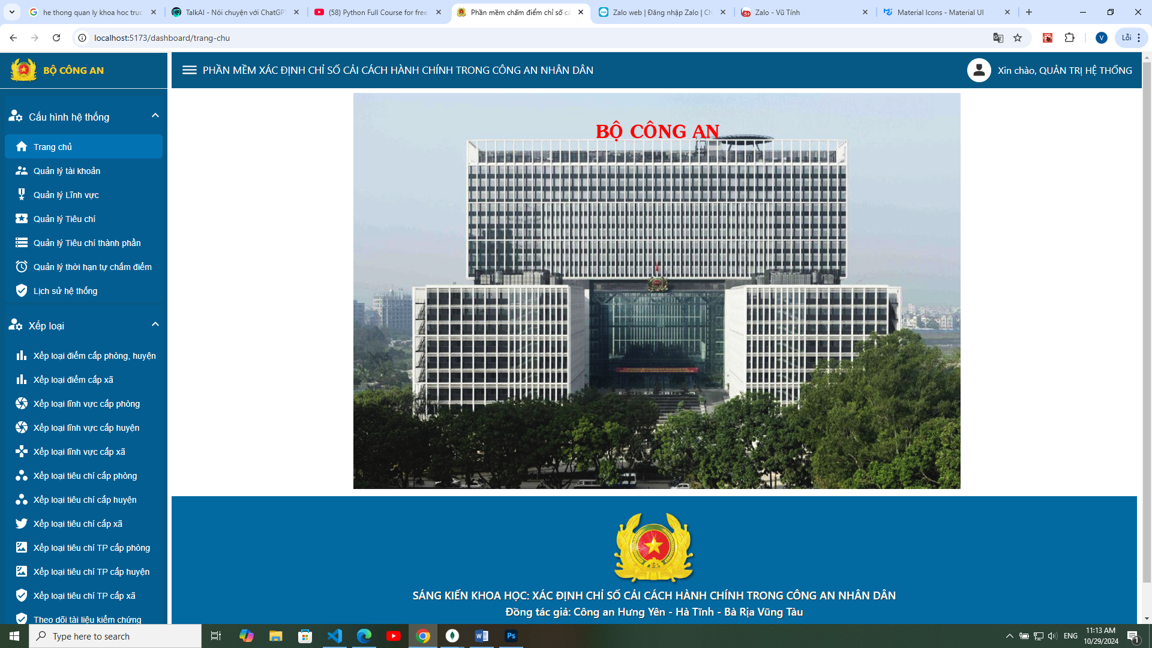

**2. Quy trình của hệ thống phần mềm**

***Đối với tài khoản Admin có vai trò quản trị hệ thống****:*

Cấu hình, thiết lập các thông số của hệ thống phần mềm, quản trị tài khoản, phân cấp, phân quyền => Theo dõi tiến trình tự chấm điểm => Chấm điểm thẩm định => Sắp thứ tự bảng điểm theo tổng điểm, lĩnh vực, tiêu chí.

***Đối với tài khoản cấp xã, huyện, phòng có vai trò quản trị tại đơn vị:***

Tự chấm điểm và đính kèm các tài liệu kiểm chứng => Trình lãnh đạo phụ trách phê duyệt => Lãnh đạo đồng ý phê duyệt = > Chốt điểm tự chấm.

***Đối với tài khoản phòng, huyện, xã có vai trò Lãnh đạo phê duyệt:***

Theo dõi bảng điểm tự chấm và trạng thái chấm điểm của tài khoản đơn vị thuộc quyền => Phê duyệt bảng điểm, theo dõi xếp thứ tự điểm.

***Đối với tài khoản cấp huyện trở lên có chức năng thẩm định*:**

Theo dõi tiến trình tự chấm điểm => Chấm điểm thẩm định => Sắp thứ tự bảng điểm theo tổng điểm, lĩnh vực, tiêu chí.

**3. Chức năng**

Dựa trên các tiêu chí xác định Chỉ số cải cách hành chính năm của Công an tỉnh Hưng Yên, hệ thống phần mềm được xây dựng có các chức năng như sau:

***3.1. Quản lý tài khoản:*** Có chức năng thêm, xóa tài khoản; thay đổi mật khẩu của các tài khoản; phân quyền vai trò cho từng tài khoản *(quản trị hệ thống, quản trị tại đơn vị, lãnh đạo phê duyệt)* và theo cấp đơn vị *(phòng ,huyện, xã).*

***3.2. Quản lý lĩnh vực, tiêu chí, tiêu chí thành phần chấm điểm****:* Có chức năng thêm, xóa, chỉnh sửa nội dung các lĩnh vực, tiêu chí, tiêu chí thành phần chấm điểm Chỉ số CCHC theo từng năm, từng cấp chấm điểm *(phòng, huyện, xã).*

***3.3. Quản lý thời hạn tự đánh giá, chấm điểm, theo dõi tiến trình chấm điểm của từng tài khoản****:* Cho phép đóng/mở khóa thời hạn tự chấm điểm, thẩm định của các đơn vị, địa phương.

***3.4. Tự đánh giá, chấm điểm, trình phê duyệt, phê duyệt nội dung bảng điểm và chốt điểm tự chấm của công an đơn vị, địa phương:*** Tùy theo tài khoản thuộc cấp xã, huyện hay phòng, hệ thống sẽ đưa ra bảng chấm điểm tương ứng; với mỗi tiêu chí thành phần khi chấm điểm cần đính kèm tài liệu kiểm chứng để cơ quan chuyên môn thẩm định điểm tự chấm. Sau khi tự chấm điểm, cần trình lãnh đạo phê duyệt bảng điểm, chốt điểm và đính kèm các báo cáo tổng kết có liên quan.

***3.5. Chấm thẩm định, phê duyệt bảng điểm, tham gia ý kiến của cơ quan, bộ phận chuyên môn****:* Có chức năng thẩm định việc tự chấm điểm của Công an các đơn vị, địa phương dựa trên các tài liệu kiểm chứng được đính kèm; cho ý kiến về nội dung tự chấm điểm theo từng tiêu chí thành phần; điểm thưởng và điểm phạt của từng đơn vị.

Sau khi thẩm định, có thể xuất file word kết quả thẩm định đối với từng đơn vị.

***3.6. Thống kê, báo cáo, xếp loại điểm chỉ số CCHC của các đơn vị (tự động trích xuất file báo cáo theo từng cấp, từng đơn vị).***

Hệ thống sẽ phân loại theo cấp đơn vị *(phòng, huyện, xã)*, sắp xếp thứ tự từ cao xuống thấp theo từng lĩnh vực, tiêu chí, tiêu chí thành phần và bảng điểm tổng sau khi thẩm định *(có thể xuất file word theo từng loại báo cáo).*

**HƯỚNG DẪN SỬ DỤNG**

**Sáng kiến “Xây dựng, áp dụng phần mềm xác định Chỉ số cải cách**

**hành chính trong Công an nhân dân”**

**I. ĐĂNG NHẬP PHẦN MỀM**

Mở trình duyệt web, truy cập đường link 10.19.3.10:3366/login. Sau đó đăng nhập tài khoản, mật khẩu đã được cấp (mật khẩu mặc định: 123456). Sau khi đăng nhập thành công cần thay đổi mật khẩu.

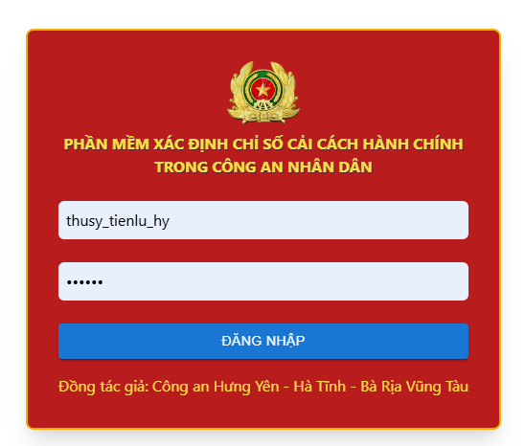

*Ảnh 1.1. Đăng nhập phần mềm*

Tùy thuộc vào quyền, vai trò và cấp đơn vị của phần mềm, giao diện sau khi đăng nhập sẽ có menu chức năng tương ứng.

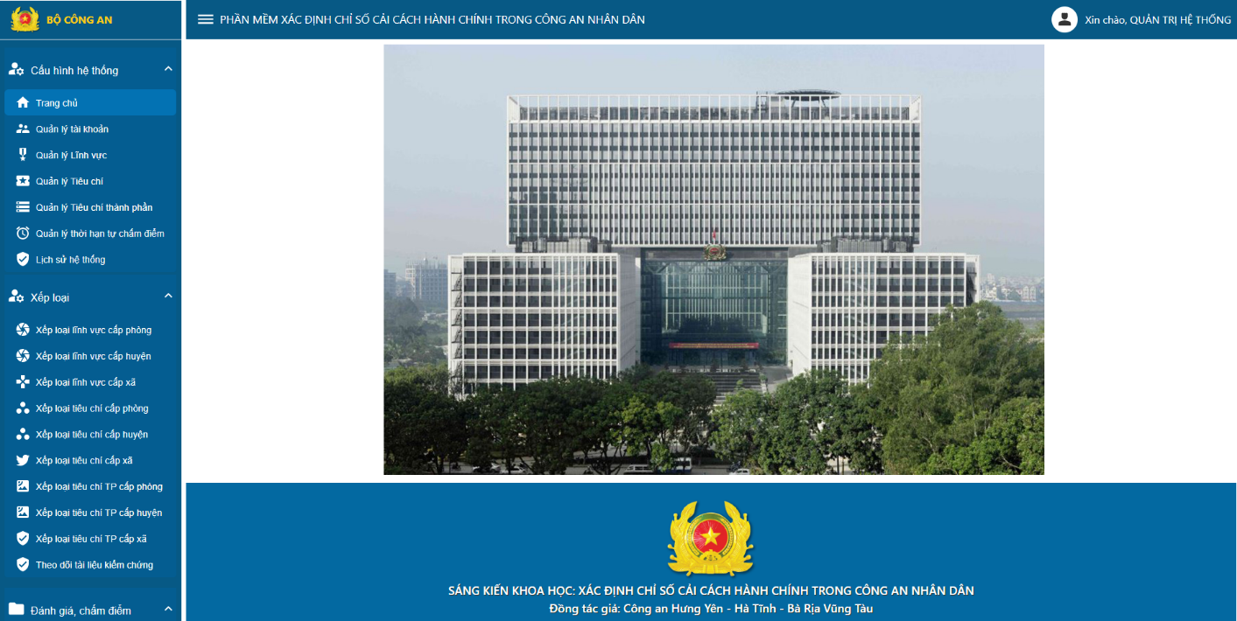

*Ảnh 1.2. Giao diện tài khoản Quản trị hệ thống*

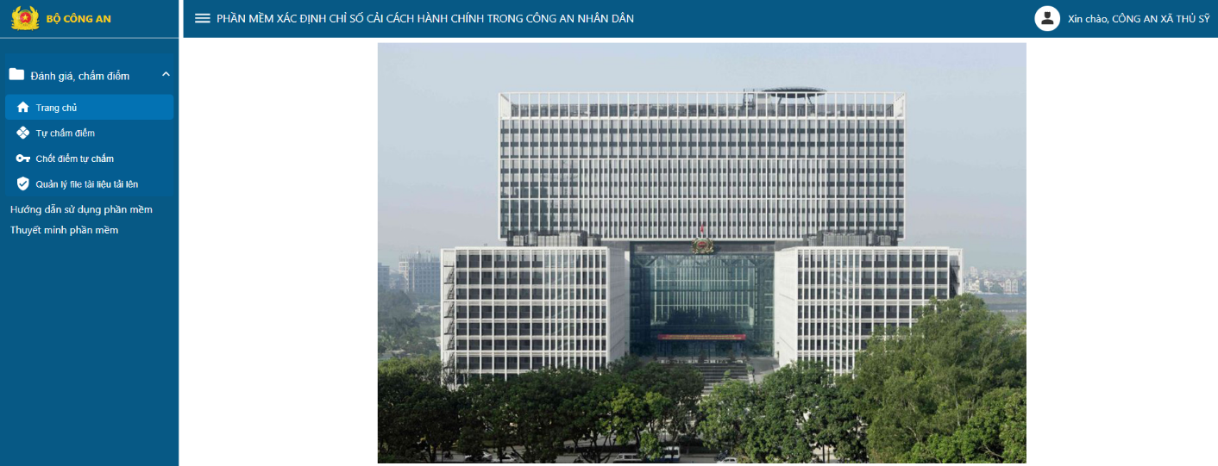

*Ảnh 1.3. Giao diện tài khoản cấp phòng và cấp xã*

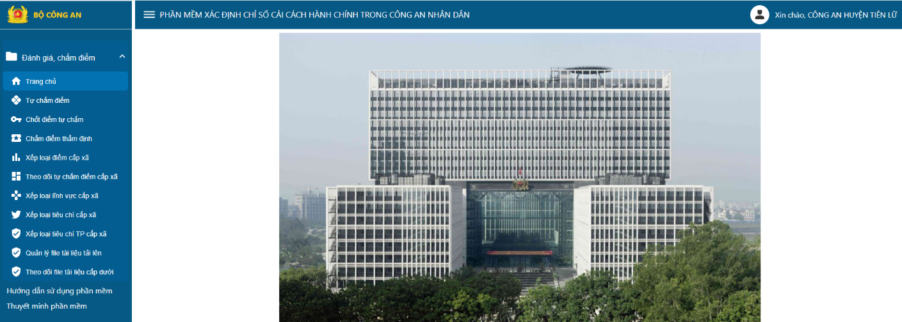

*Ảnh 1.4. Giao diện tài khoản cấp huyện với vai trò Quản trị tại đơn vị*

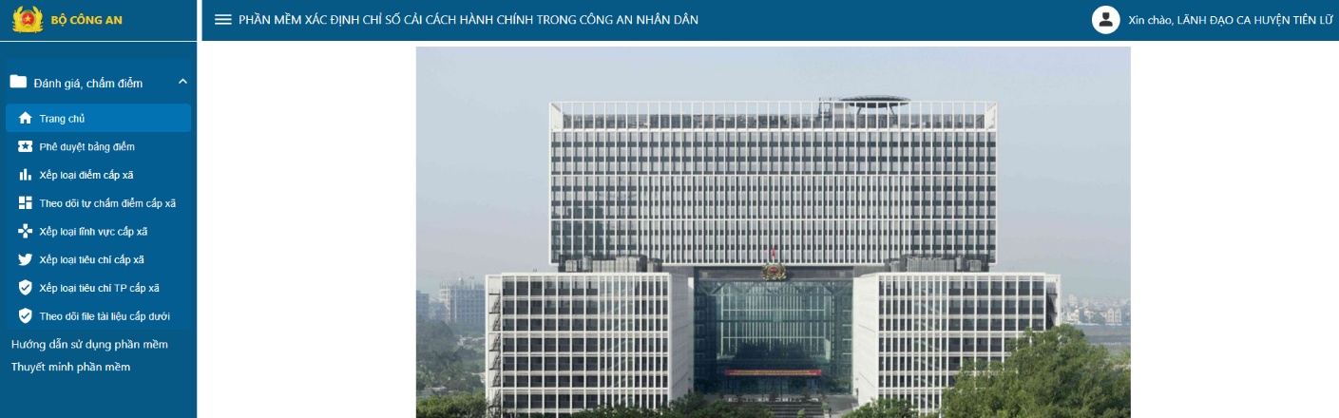

*Ảnh 1.5. Giao diện tài khoản cấp huyện với vai trò Lãnh đạo phê duyệt*

**II. QUẢN TRỊ TÀI KHOẢN**

Để thêm mới tài khoản, mở Tab **“Quản lý tài khoản”** click vào **“Thêm mới tài khoản”,** sau đó nhập đầy đủ các trường dữ liệu, phân quyền tài khoản, phân cấp đơn vị; sau đó ấn **“Lưu dữ liệu”** để cập nhật vào cơ sở dữ liệu.

Tên tài khoản cần tuân theo cấu trúc của hệ thống:

*+ Đối với tài khoản cấp xã: a_b_c trong đó: a là tên xã viết liền không dấu, b là đơn vị cấp huyện viết liền không dấu, c là đơn vị cấp tỉnh ( ví dụ: thusy_tienlu_hy, hiepcuong_kimdong_hy….)*

*+ Đối với tài khoản cấp huyện và phòng có vai trò “Quản trị tại đơn vị”: b_c trong đó: b là đơn vị cấp huyện viết liền không dấu, c là đơn vị cấp tỉnh ( ví dụ: tienlu_hy, kimdong_hy….)*

*+ Đối với tài khoản cấp huyện có vai trò “Lãnh đạo phê duyệt”: b_lanhdao_c trong đó: b là đơn vị cấp huyện viết liền không dấu, c là đơn vị cấp tỉnh ( ví dụ: tienlu_lanhdao_hy, kimdong_lanhdao_hy….)*

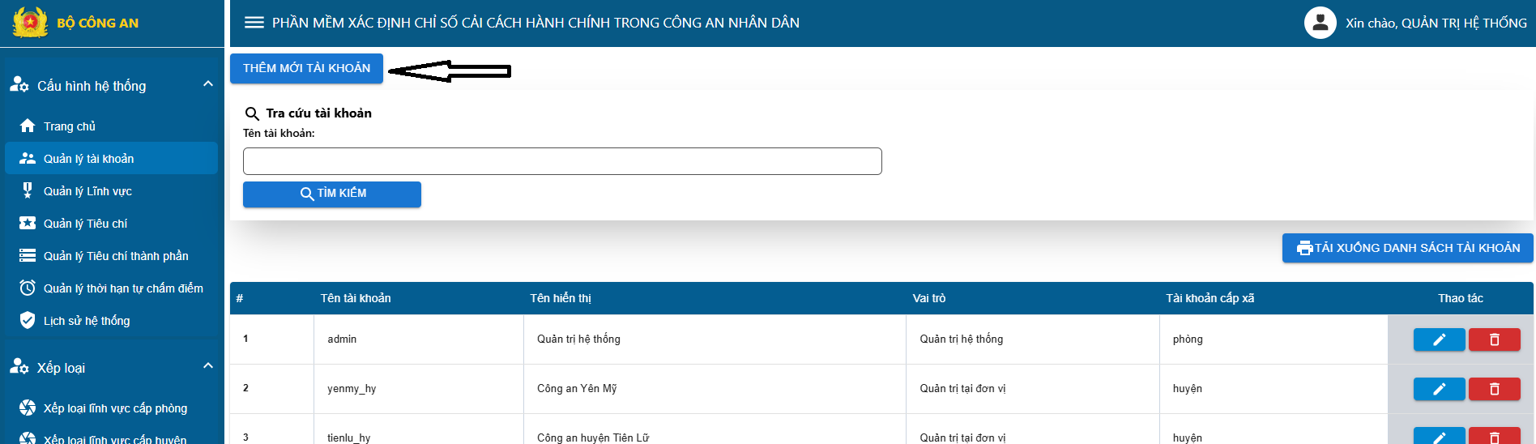

*Ảnh 2.1. Giao diện thêm mới tài khoản*

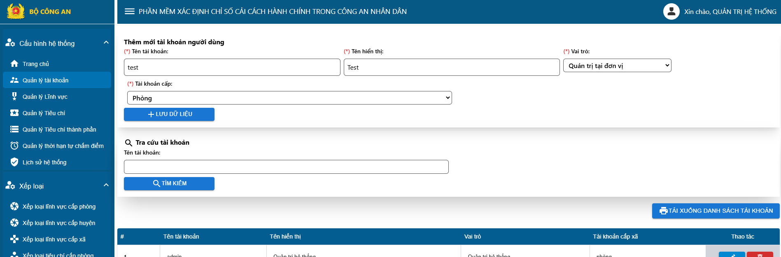

*Ảnh 2.2. Thêm mới tài khoản người dùng*

Để chỉnh sửa tài khoản, click vào button chỉnh sửa => hộp thoại xuất hiện, sau đó chỉnh sửa nội dung cần thay đổi => Ấn button **“Cập nhật”** để lưu dữ liệu vào hệ thống.

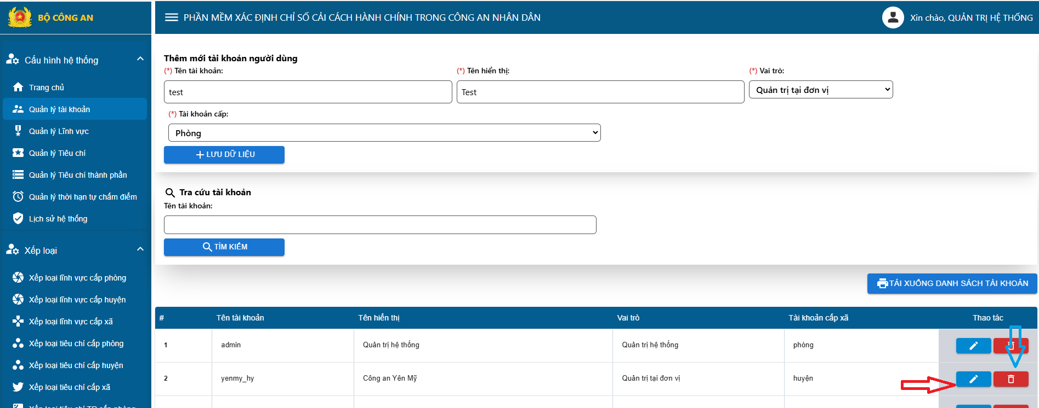

*Ảnh 2.3. Chức năng sửa, xóa tài khoản*

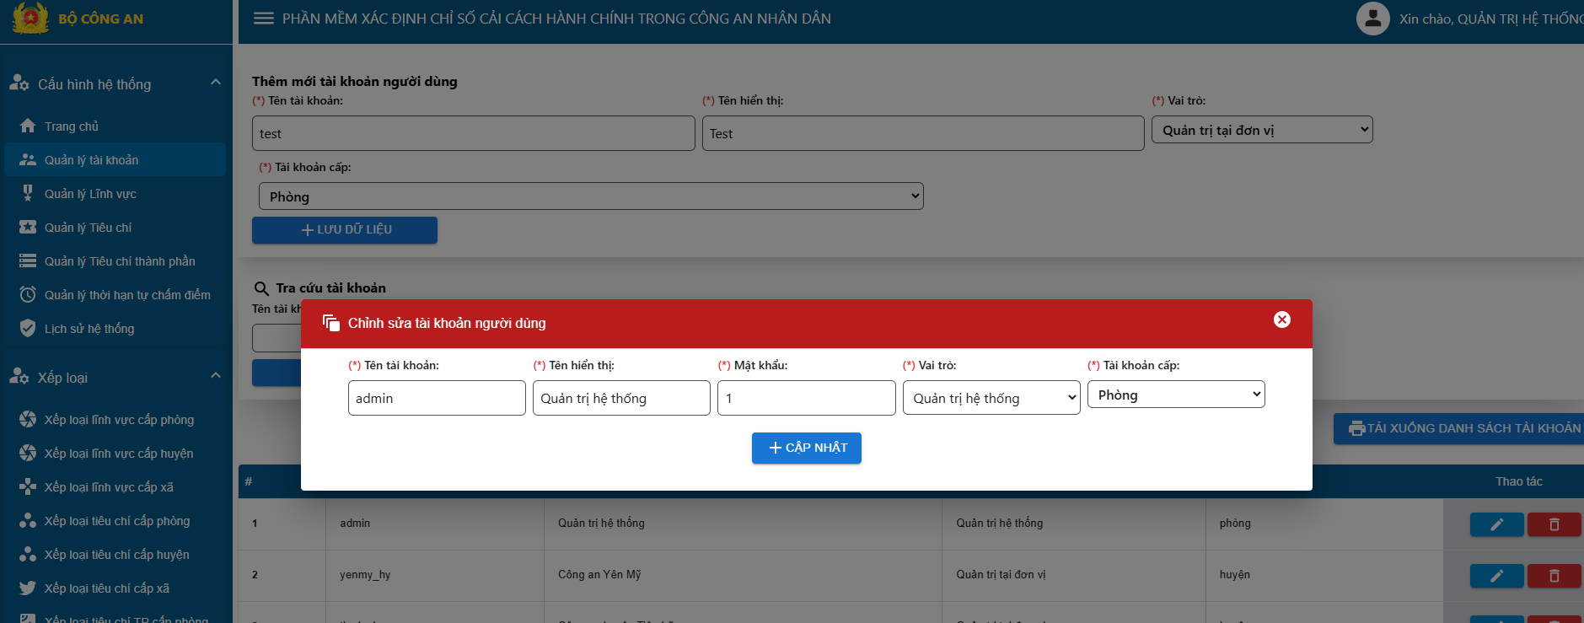

*Ảnh 2.3. Chức năng chỉnh sửa tài khoản*

Để xóa tài khoản, click vào biểu tượng xóa => hộp thoại xác nhận xóa mục này hay không.

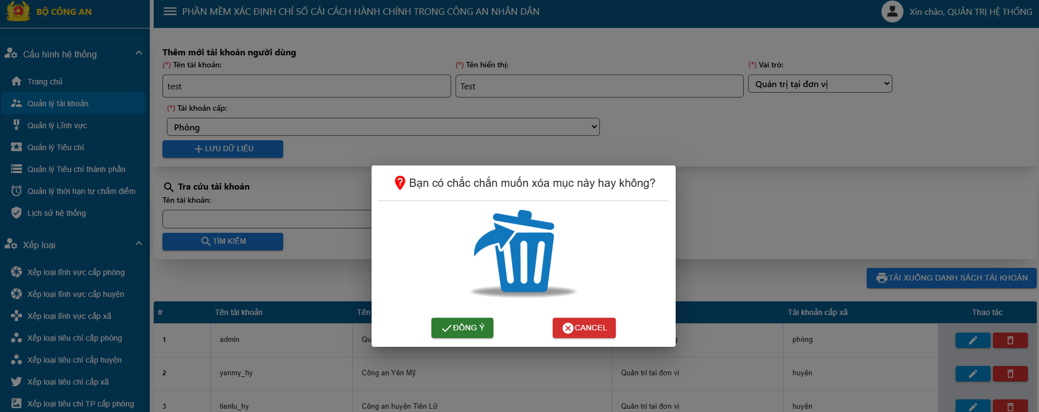

*Ảnh 2.4. Chức năng xóa tài khoản*

Ngoài ra phần mềm còn có chức năng tìm kiếm tài khoản người dùng và trích xuất file word để tiện cho việc cung cấp danh sách tài khoản cho công an các đơn vị, địa phương.

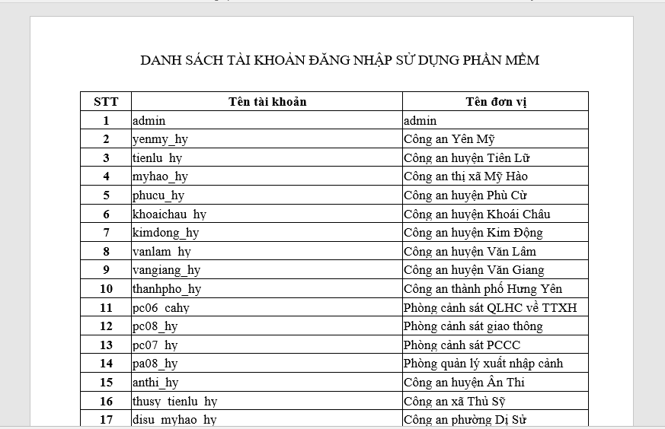

*Ảnh 2.5. Chức năng trích xuất file tài khoản*

**III. QUẢN TRỊ LĨNH VỰC, TIÊU CHÍ, TIÊU CHÍ THÀNH PHẦN, KỲ HẠN CHẤM ĐIỂM**

1. **Quản trị lĩnh vực**

Mở tab “Quản trị lĩnh vực”, giao diện phần mềm hiển thị như sau:

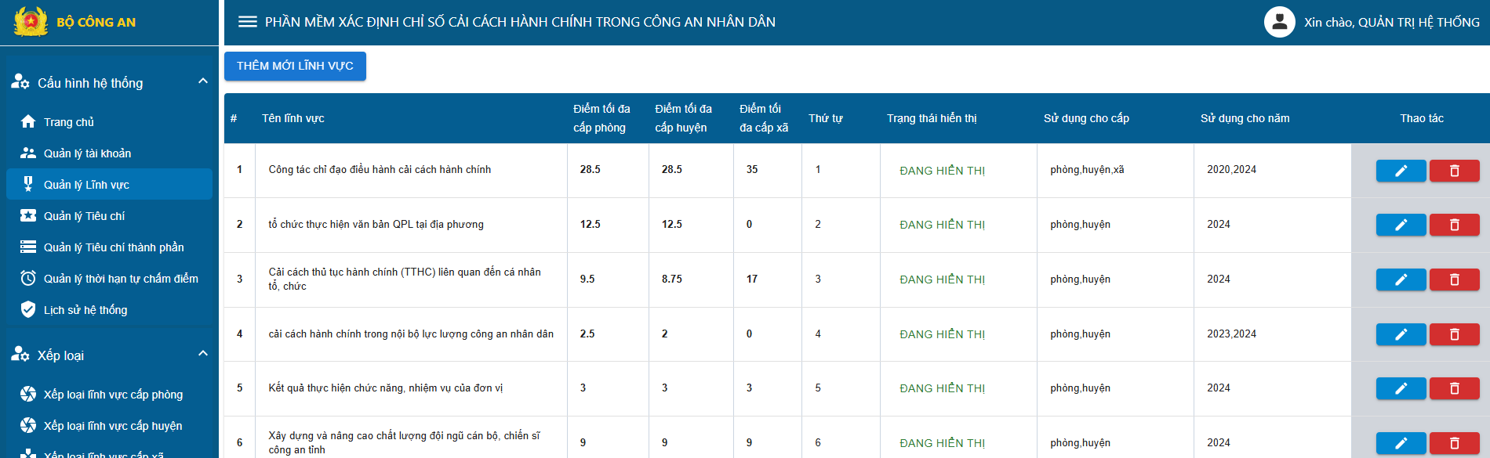

*Ảnh 3.1. Giao diện trang thêm quản trị lĩnh vực*

Tương tự như ở mục quản trị tài khoản, người dùng cũng có thể thêm mới, sửa, xóa lĩnh vực chấm điểm.

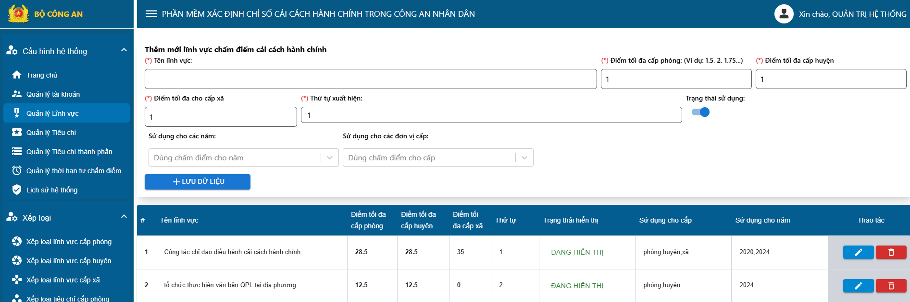

*Ảnh 3.2. Thêm mới lĩnh vực chấm điểm*

Để thêm mới lĩnh vực, cần nhập đầy đủ các trường thông tin, trong đó:

*\* Điểm tối đa là số điểm tối đa của lĩnh vực cần tạo đối với bảng điểm CCHC đối với từng cấp*

*\* Trạng thái sử dụng để hiển thị lĩnh vực trong bảng điểm hay không hiển thị;*

*\* Sử dụng cho năm là danh sách chọn các năm chấm điểm có tính điểm lĩnh vực cần tạo mới;*

*\* Sử dụng cho cấp là danh sách chọn các cấp có tính điểm lĩnh vực cần tạo mới;*

Sau khi nhập đầy đủ các trường thông tin, ấn nút **“Lưu dữ liệu”** để lưu dữ liệu vào hệ thống.

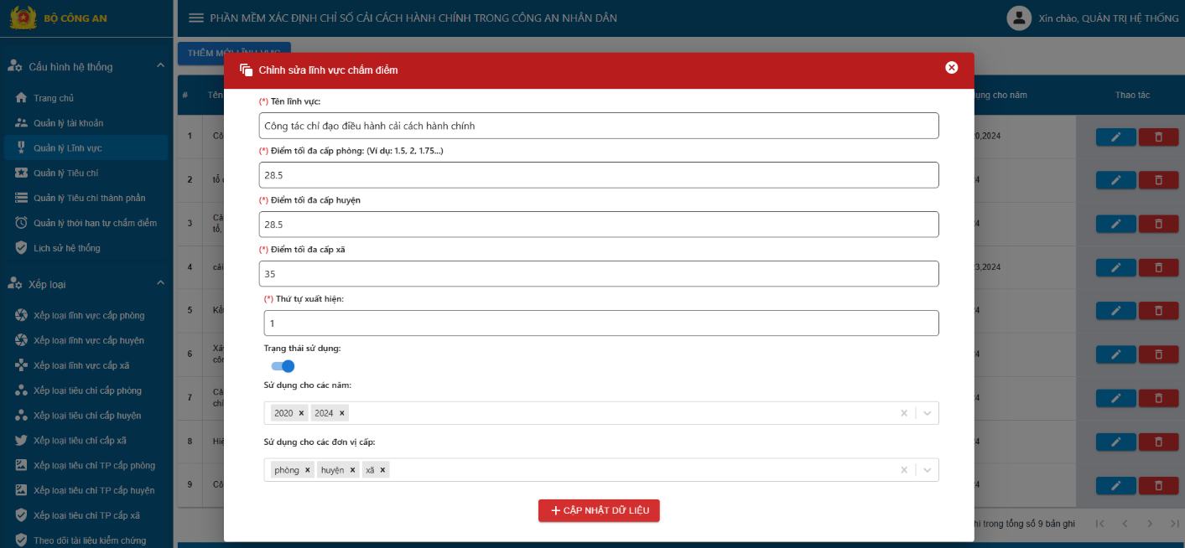

*Ảnh 3.3. Chỉnh sửa lĩnh vực chấm điểm*

1. **Quản trị tiêu chí**

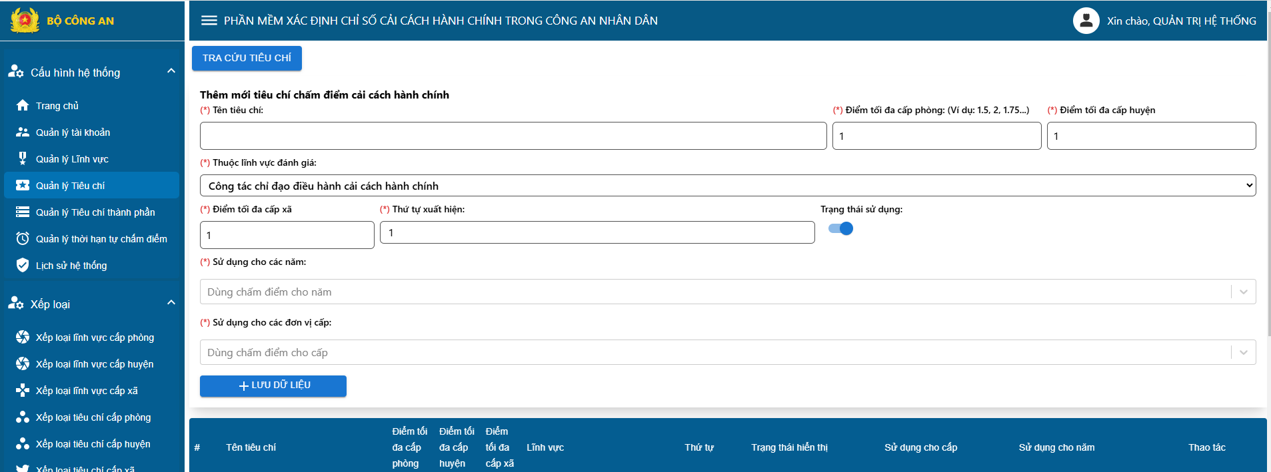

*Ảnh 3.4. Thêm mới tiêu chí chấm điểm*

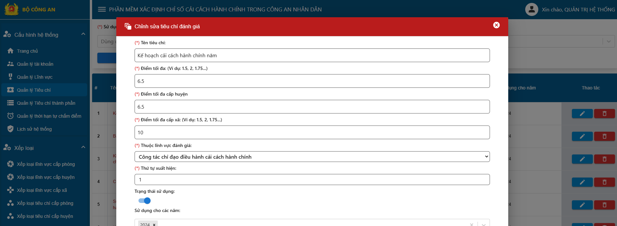

*Ảnh 3.5. Chỉnh sửa tiêu chí chấm điểm*

1. **Quản trị tiêu chí thành phần**

Đối với mục quản trị tiêu chí thành phần, quản trị hệ thống cần nhập đầy đủ các trường thông tin dữ liệu và thang điểm đánh giá đối với từng cấp (xã, huyện, phòng) để làm cơ sở để chấm điểm.

Ngoài các trường thông tin cần điền như khi thêm mới lĩnh vực và tiêu chí chấm điểm, khi tạo mới tiêu chí thành phần có thêm một vài trường thông tin khác:

* Ghi chú thang điểm tiêu chí: nội dung ghi chú đối với tiêu chí thành phần *(Ví dụ: Đánh giá thông qua đo lường mức độ hài lòng của người dân, tổ chức…).*

*\** Thang điểm tính theo công thức: Khi active trường thông tin này, thì phần mềm sẽ không hiển thị **Điểm tối đa** của thang điểm đánh giá cho tiêu chí thành phần.

* Thang điểm đánh giá cho tiêu chí thành phần: Nội dung xếp loại, đánh giá theo các mức khác nhau đối với bảng điểm xác định cải cách hành chính đối với từng cấp tương ứng

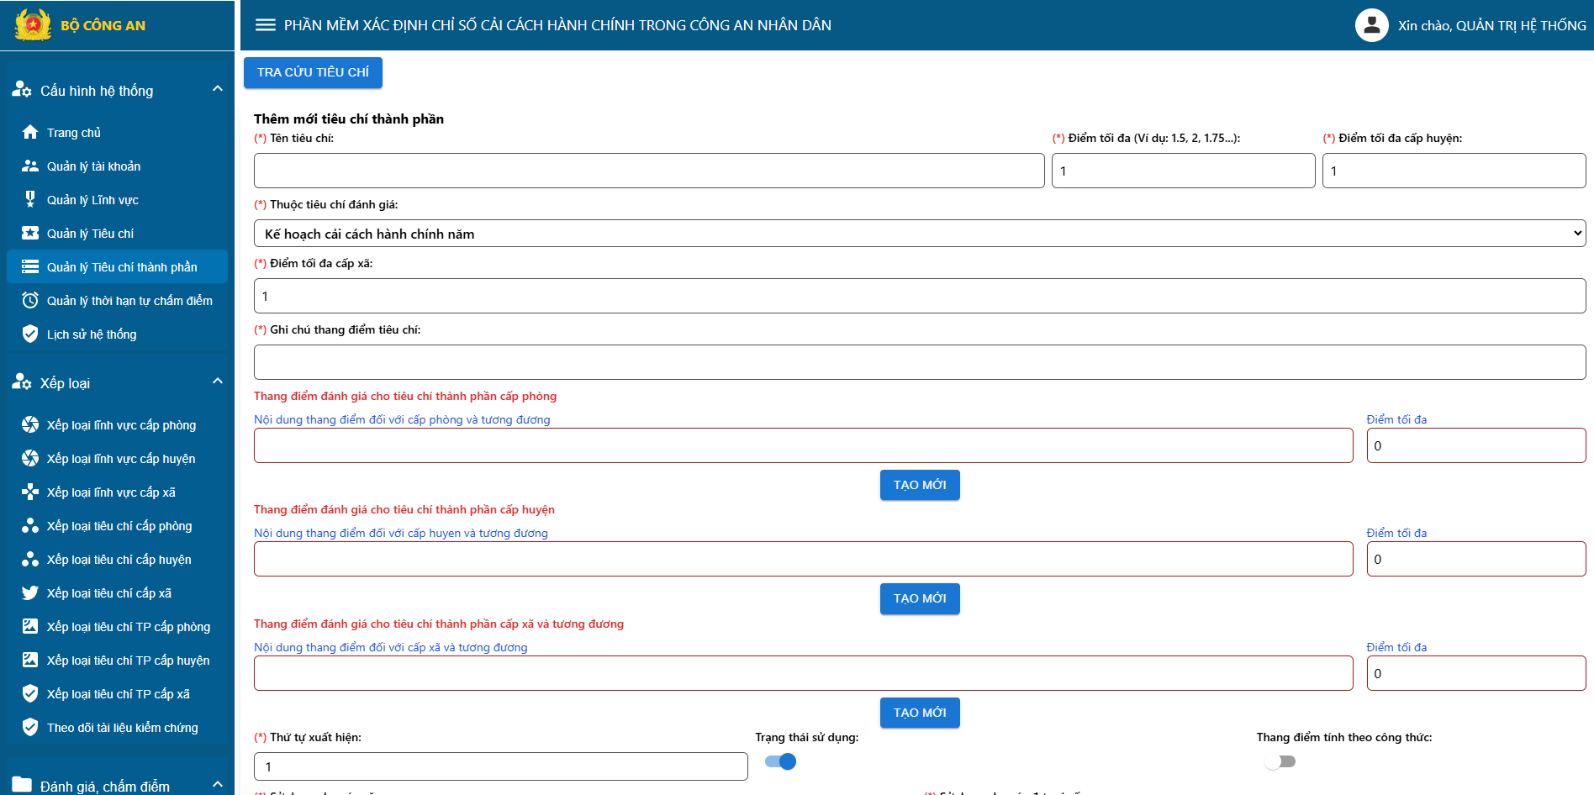

*Ảnh 3.6. Giao diện trang thêm mới tiêu chí thành phần*

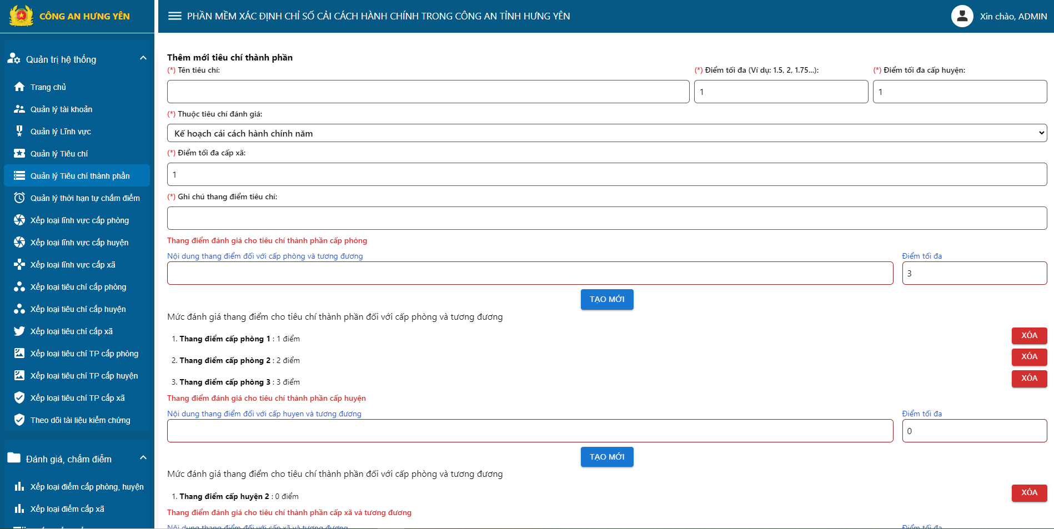

*Ảnh 3.7. Thêm mới tiêu chí thành phần*

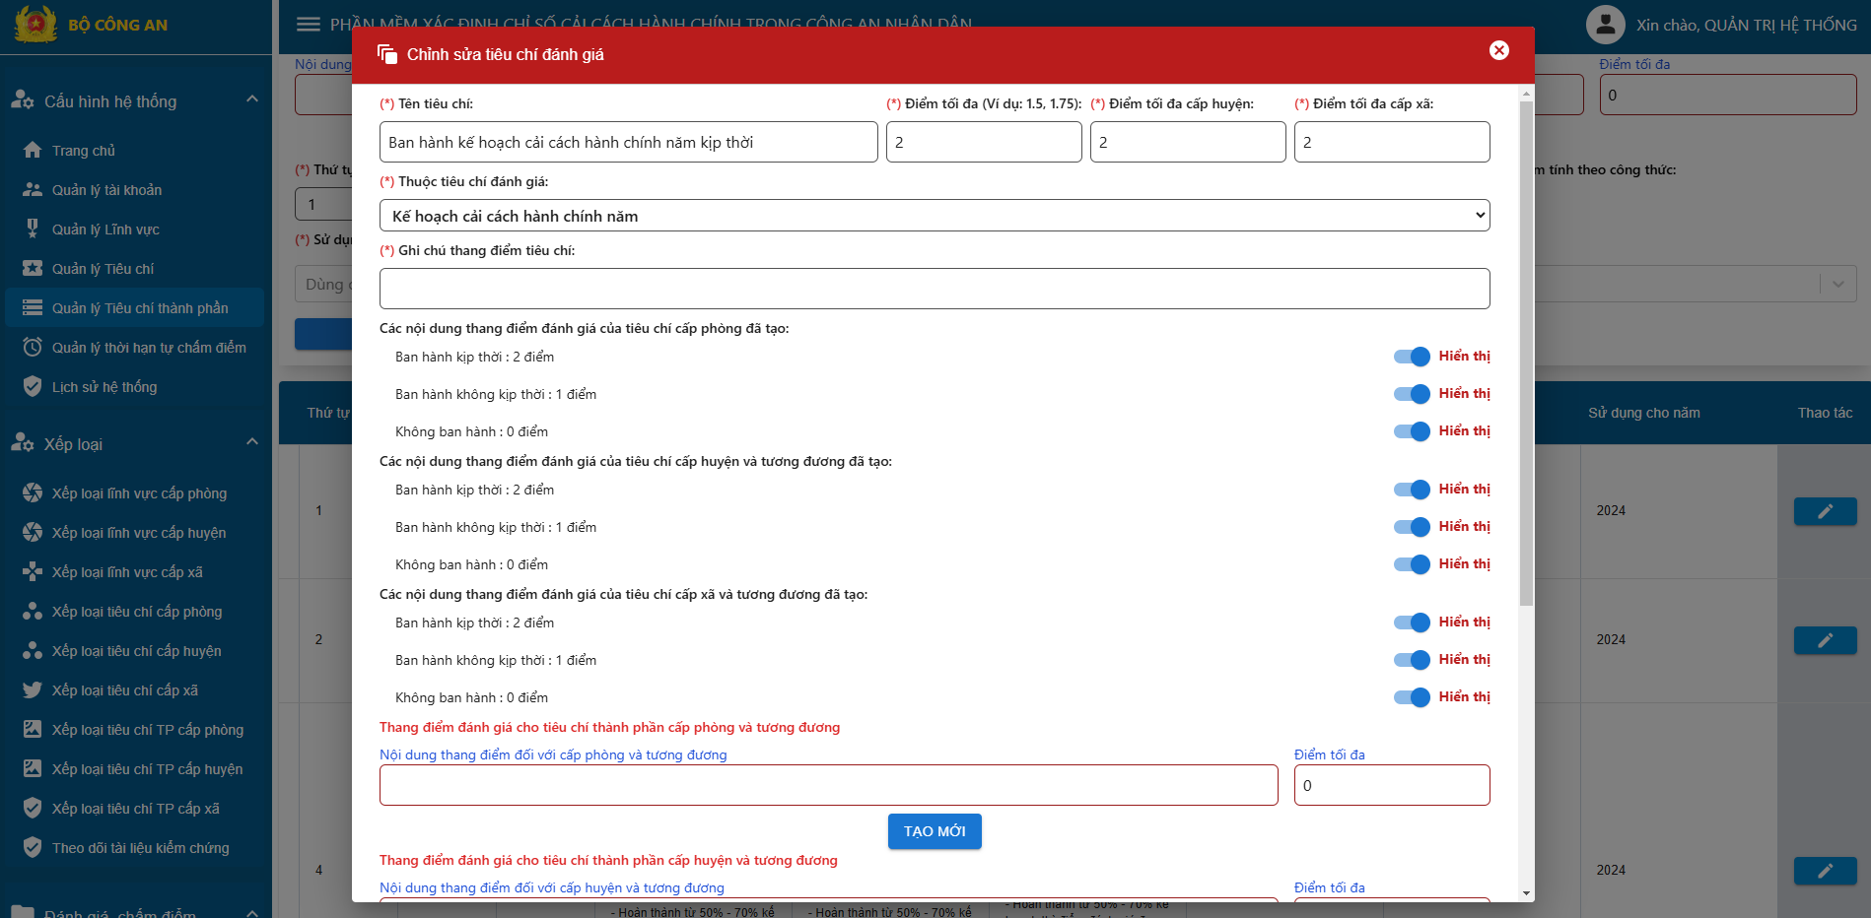

*Ảnh 3.7. Chỉnh sửa tiêu chí thành phần*

1. **Quản trị kì hạn chấm điểm**

Mở tab “Quản lý thời hạn tự chấm điểm”, quản trị hệ thống có quyền thêm mới, thay đổi trạng thái của thời hạn chấm điểm để cho phép tài khoản người dùng có thể tạo bảng điểm tự chấm, chấm điểm thẩm định hoặc thời hạn chốt điểm tự chấm của tài khoản cấp dưới khi hết thời hạn chấm điểm theo quy định.

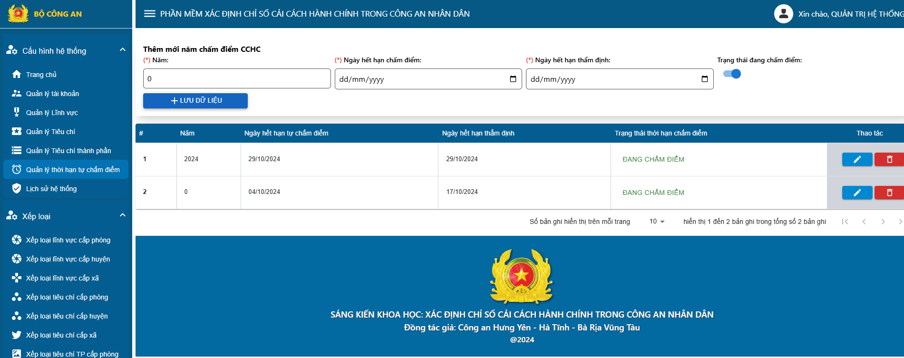

*Ảnh 3.8. Quản trị thời hạn chấm điểm*

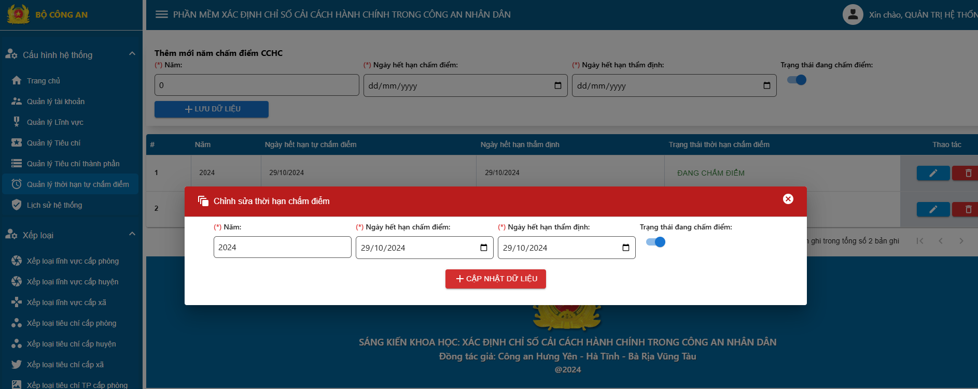

*Ảnh 3.9. Chỉnh sửa thời hạn chấm điểm*

**IV. TỰ CHẤM ĐIỂM, TRÌNH LÃNH ĐẠO PHÊ DUYỆT, PHÊ DUYỆT BẢNG ĐIỂM, CHỐT ĐIỂM TỰ CHẤM**

Chức năng tự chấm điểm chỉ được thực hiện bởi các tài khoản có chức năng ***Quản trị tại đơn vị***và tùy thuộc vào cấp của tài khoản, bảng điểm tự chấm sẽ tương ứng với cấp tài khoản đó.

Để tự chấm điểm CCHC, vào tab “Tự chấm điểm”, chọn năm cần chấm điểm sau đó ấn nút “Lấy dữ liệu năm”.

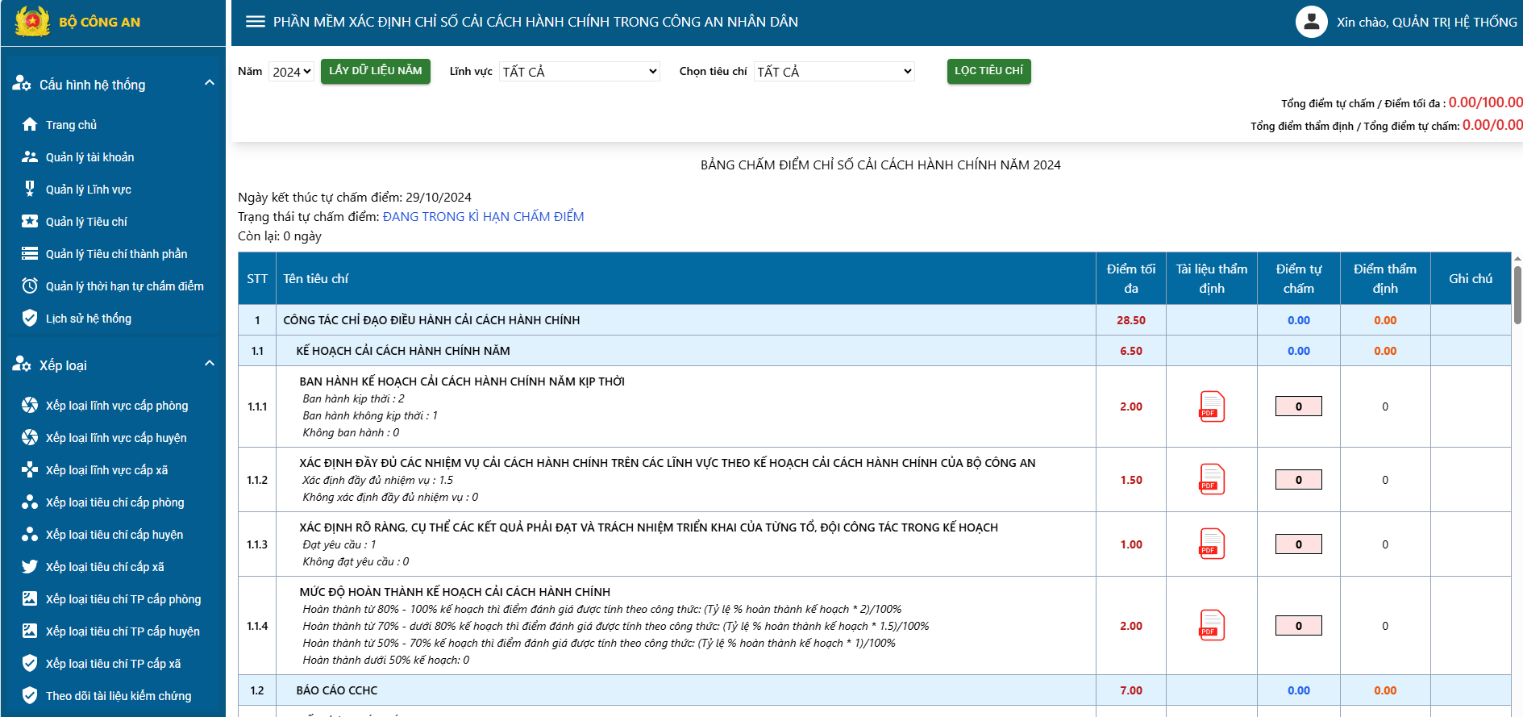

*Ảnh 4.1. Bảng điểm tự chấm điểm*

Đối với từng tiêu chí thành phần, người được giao chấm điểm cần cho số điểm tự chấm theo thang điểm mà quản trị hệ thống đã cấu hình trước đó; mỗi tiêu chí cần kèm theo tài liệu kiểm chứng nếu có *(Các tài liệu kiểm chứng có độ mật khi đưa lên mạng theo quy định cần được mã hóa bởi usbToken của Ban cơ yếu Chính phủ).* Để đính kèm tài liệu và ghi chú, click vào biểu tượng file PDF trên giao diện phần mềm.

Sau khi đính kèm tài liệu kiểm chứng và ghi chú của đơn vị, ấn nút “Cập nhật dữ liệu” để lưu lại vào hệ thống phần mềm.

Người dùng có thể thay đổi, chỉnh sửa, thêm mới hoặc xóa các file tài liệu đã đính kèm đối với tài liệu kiểm chứng. Sau khi chấm điểm cần ấn nút “Cập nhật chấm điểm” để lưu lại bảng điểm vừa chấm vào hệ thống. Để tải bảng điểm về máy, ấn nút “Tải về bảng chấm điểm”.

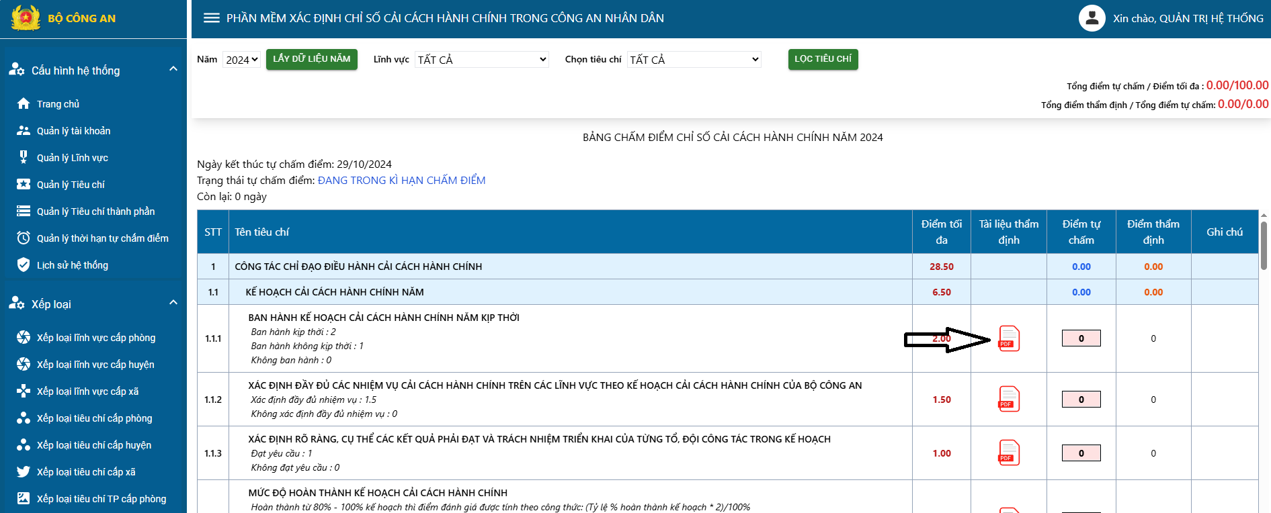

*Ảnh 4.2. Mở hộp thoại đính kèm tài liệu kiểm chứng và ghi chú của đơn vị*

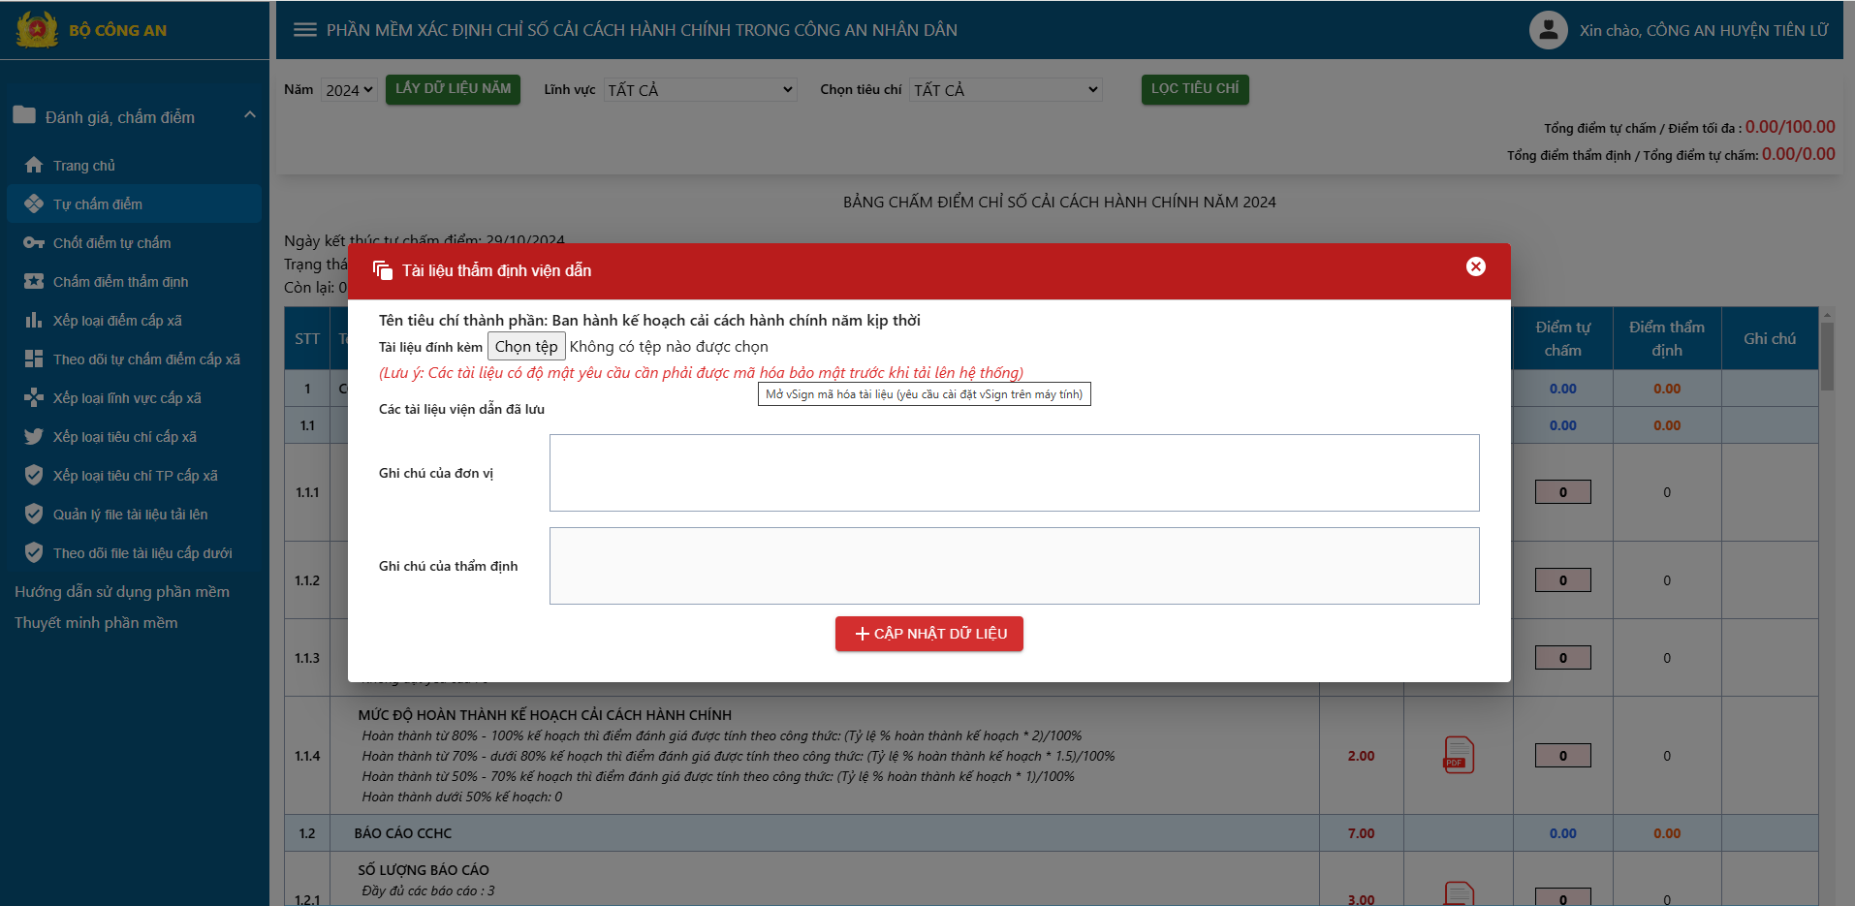

*Ảnh 4.3. Mở vSign mã hóa tài liệu có độ mật trực tiếp từ phần mềm*

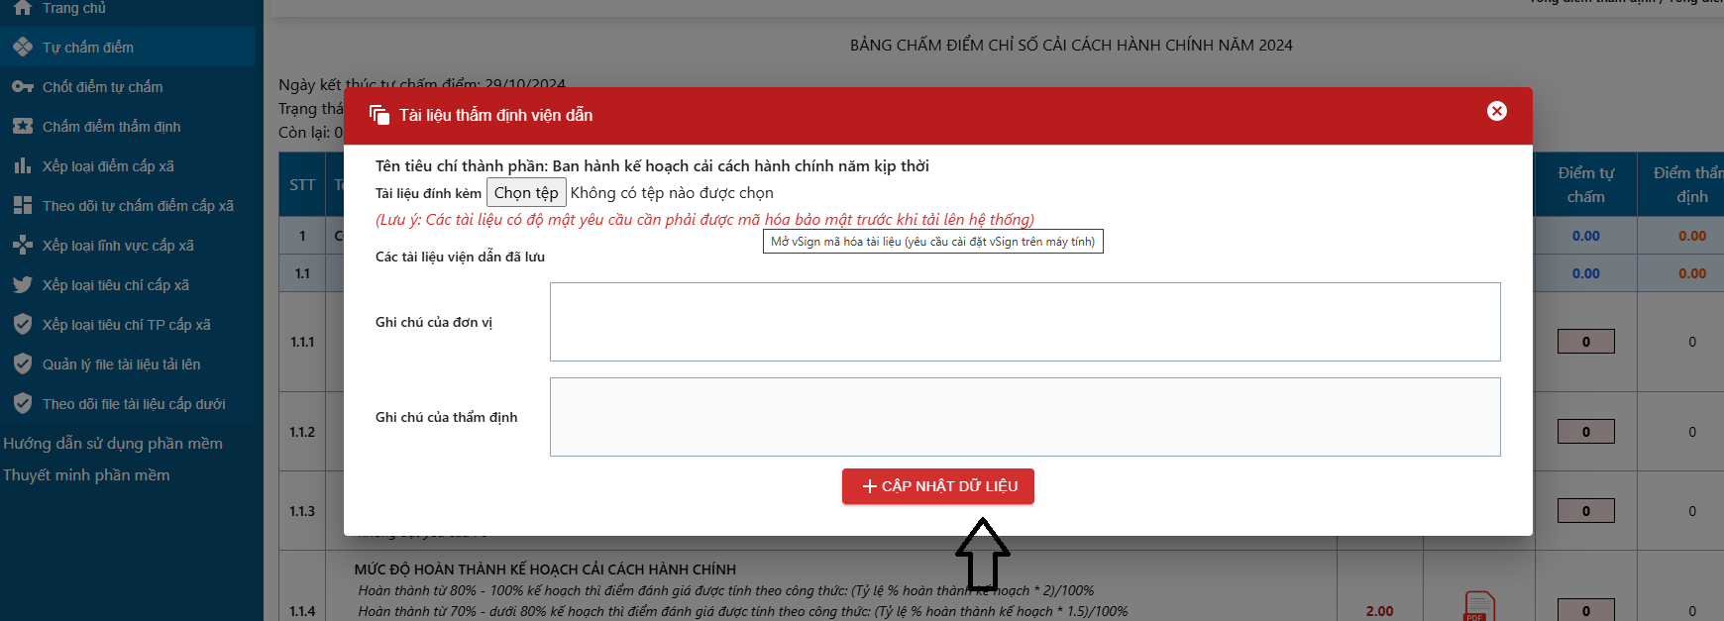

*Ảnh 4.4. Cập nhật tài liệu kiểm chứng lên hệ thống*

Phần mềm tích hợp mở ứng dụng mã hóa và giải mã vSign của Ban cơ yếu trực tiếp trên phần mềm. Người dùng có thể chọn nhiều tệp đính kèm cùng 1 lượt và ghi chú thích (nếu có) để cơ quan chuyên môn thẩm định dễ theo dõi.

Mỗi khi thay đổi điểm số tự chấm của từng tiêu chí thành phần, hệ thống phần mềm sẽ tự động tính toán thay đổi và hiển thị trực tiếp tổng điểm của từng tiêu chí, lĩnh vực và tổng điểm tự chấm *(khi điểm số tự chấm vượt mức điểm tối đa cho phép của tiêu chí phần mềm sẽ đưa ra cảnh báo cho người dùng)*. Ngoài ra, người chấm điểm cũng tự chấm thêm phần điểm thưởng và điểm phạt theo các qui định trong các văn bản của cơ quan chuyên môn có thẩm quyền đưa ra tương tự như chấm điểm của tiêu chí thành phần. Sau khi thay đổi điểm tự chấm cần ấn nút “Cập nhật chấm điểm” để lưu các thay đổi về điểm số vào cơ sở dữ liệ phần mềm.

Phía dưới cùng của bảng điểm tự chấm là trạng thái của phiếu điểm, chức năng trình lãnh đạo phê duyệt; thêm ý kiến, đề xuất với lãnh đạo và chức năng tải về bảng điểm *(xuất file dưới dạng word).*

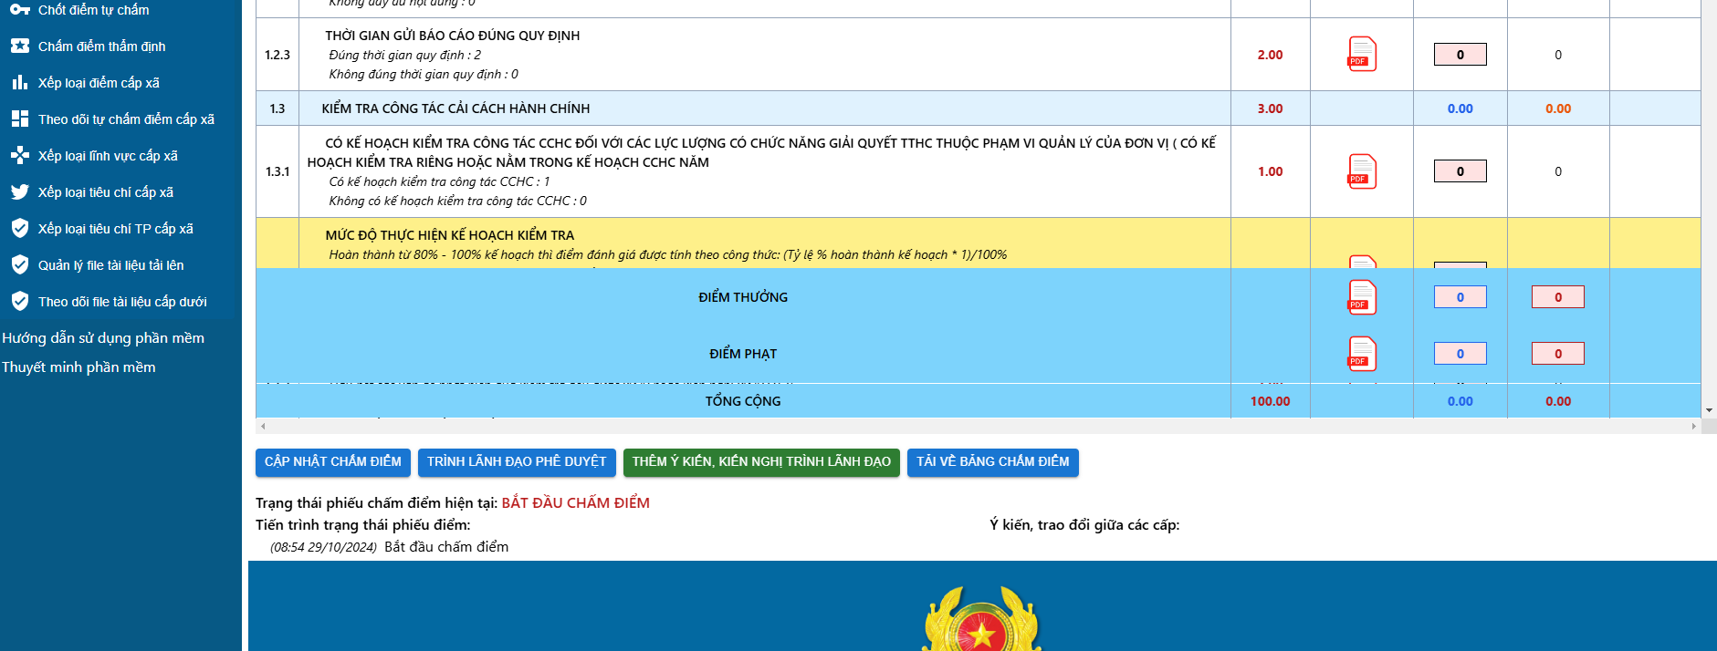

*Ảnh 4.5. Trạng thái của phiếu chấm điểm*

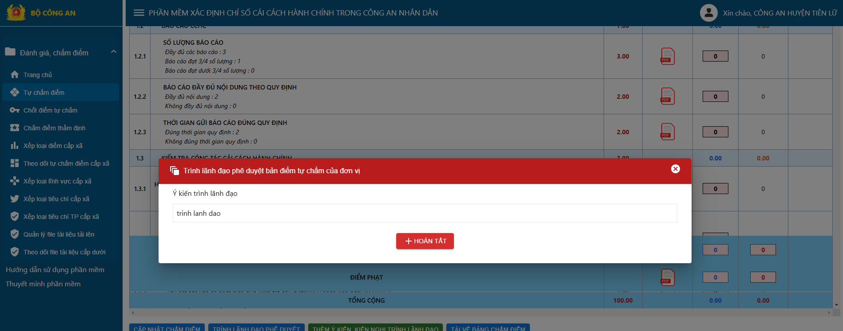

*Ảnh 4.6. Xin ý kiến lãnh đạo phê duyệt*

Sau khi chấm điểm xong, cần trình lãnh đạo phê duyệt bảng điểm.

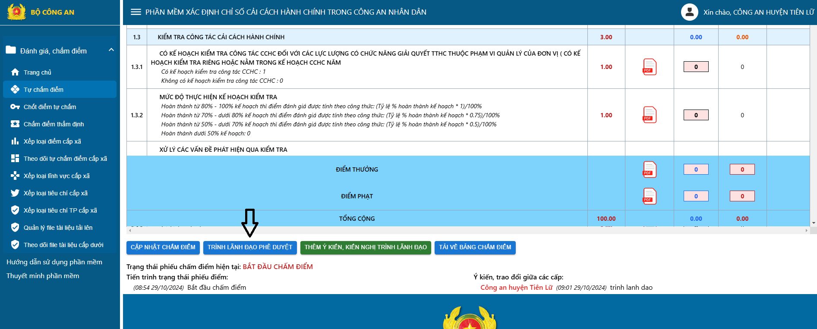

Sau khi lãnh đạo phê duyệt bảng điểm, cần chốt điểm tự chấm lên hệ thống phần mềm. Để chốt điểm tự chấm, ấn vào tab “Chốt điểm tự chấm” => Chọn năm => Kiểm tra dữ liệu. Phần mềm sẽ đưa ra các trạng thái thông báo tương ứng đối với bảng chấm điểm. Để chốt điểm tự chấm, click “Chốt điểm tự chấm”.

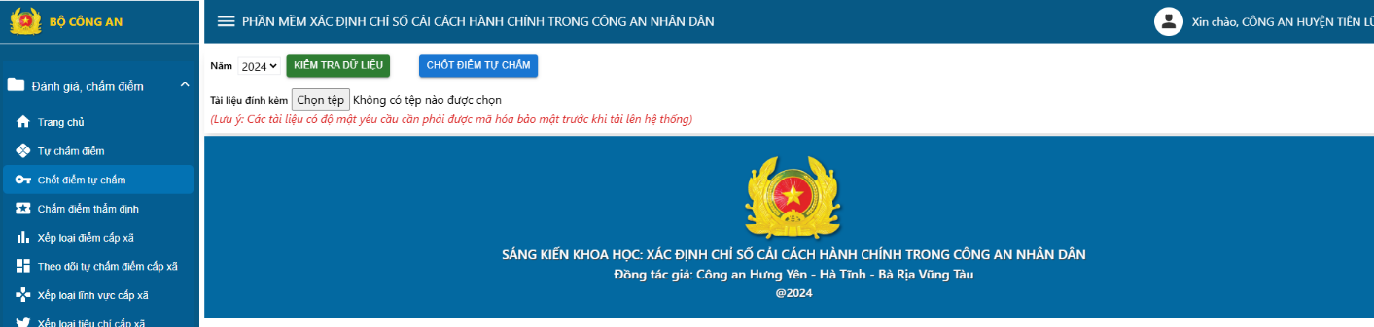

*Ảnh 4.8. Chức năng chốt điểm tự chấm*

Chức năng phê duyệt bảng điểm được thực hiện bởi các tài khoản với vai trò “Lãnh đạo phê duyệt”. Trong Tab “Phê duyệt bảng điểm”, chọn năm và đơn vị cần phê duyệt bảng điểm => “Lấy dữ liệu bảng điểm”. Lãnh đạo phê duyệt có quyền từ chối phê duyệt và trả lại hoặc đồng ý phê duyệt và đưa ra ý kiến chỉ đạo cho cấp dưới.

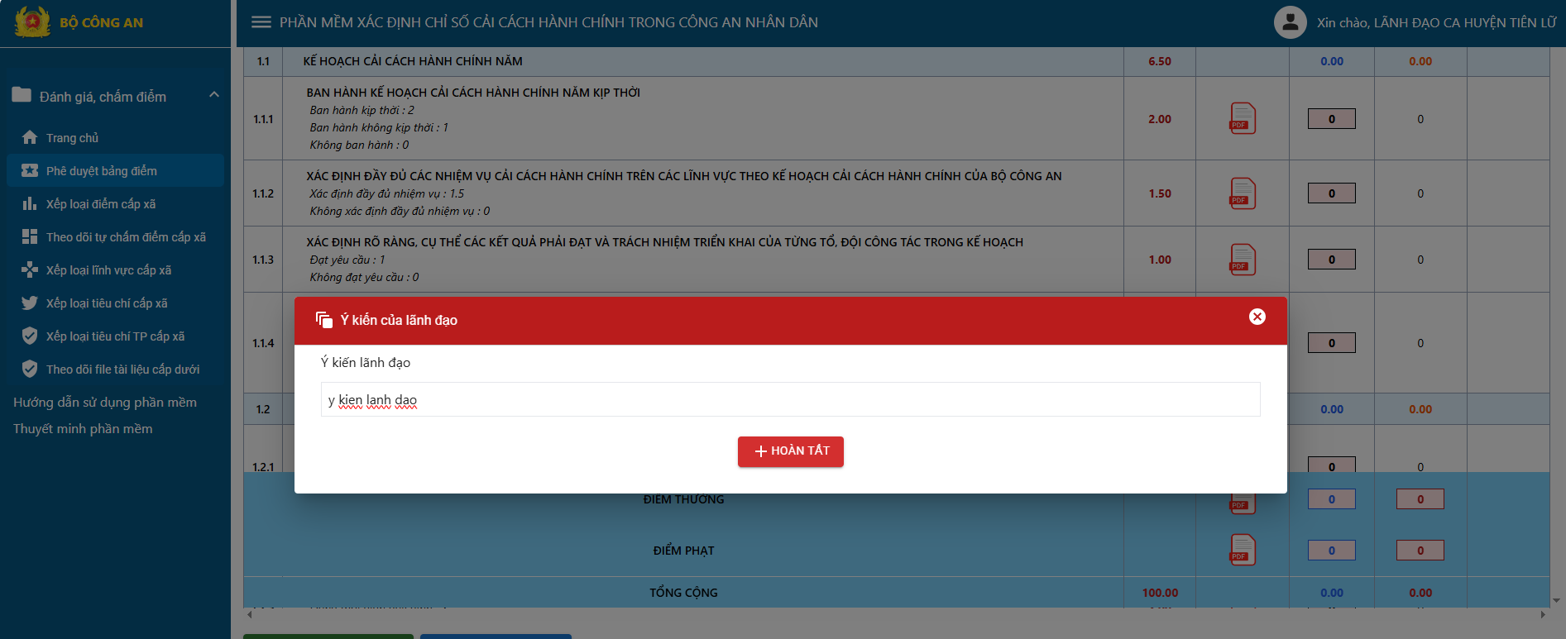

*Ảnh 4.9. Lãnh đạo phản hồi ý kiến*

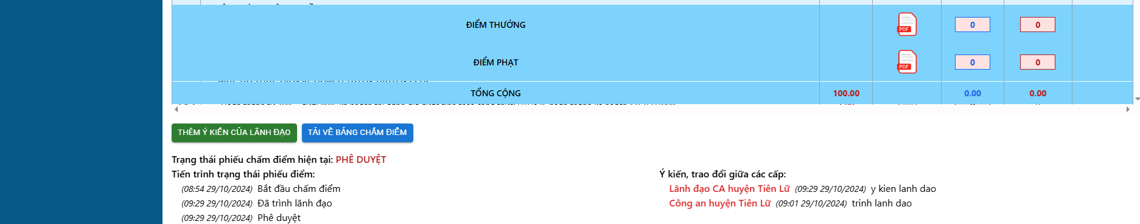

*Ảnh 4.10. Lãnh đạo phê duyệt bảng điểm*

Lãnh đạo và tài khoản quản trị hệ thống có thể theo dõi trạng thái bảng điểm của đơn vị thuộc quyền quản lý. Tài khoản quản trị còn có thêm chức năng thay đổi trạng thái chốt điểm tự chấm và reset phiếu điểm (xóa phiếu điểm).

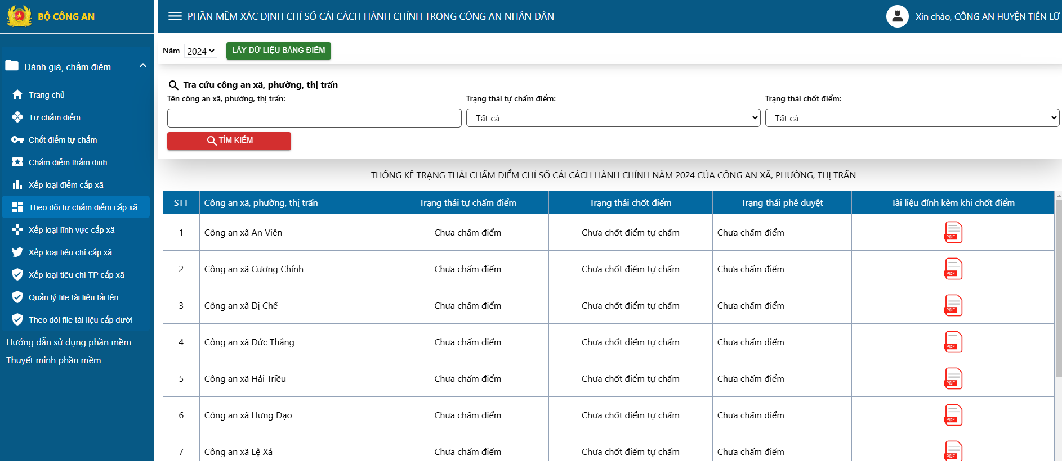

*Ảnh 4.11. Chức năng theo dõi trạng thái chấm điểm*

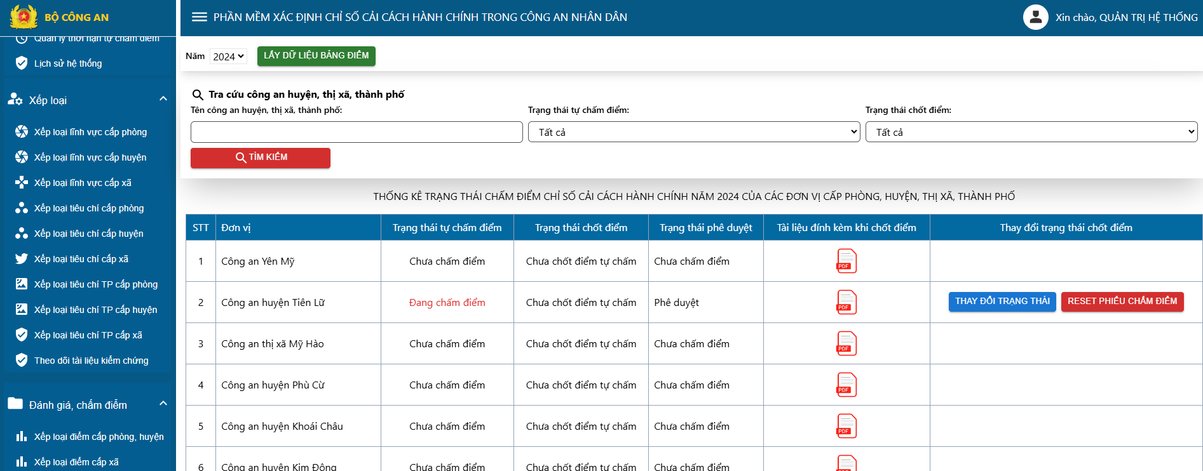

*Ảnh 4.12. Chức năng cập nhật trạng thái chốt điểm và reset phiếu chấm*

**Chức năng mở rộng:** Khi chấm điểm tự chấm cũng như khi chấm điểm thẩm định, việc theo dõi các file tải lên đối với từng tiêu chí cần được theo dõi trực quan để tránh việc đính kèm nhầm lẫn khi tải lên hệ thống cũng như dễ dàng tải xuống các file tài liệu này; vì vậy ta hoàn toàn có thể kiểm tra, tìm kiếm, thêm, thay thế file tải lên với từng tiêu chí trong mục “Quản lý file tài liệu tải lên” và “Theo dõi file tài liệu cấp dưới”.

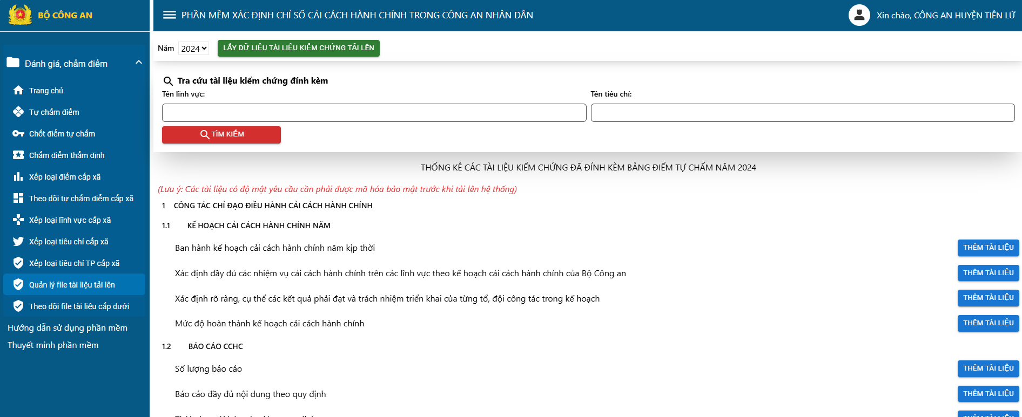

*Ảnh 4.13. Chức năng theo dõi file tải liệu kiểm chứng tải lên hệ thống*

**V. CHẤM ĐIỂM THẨM ĐỊNH, XẾP THỨ TỰ BẢNG ĐIỂM**

Để chấm điểm thẩm định, vào tab “Chấm điểm thẩm định” => Chọn đơn vị cần chấm điểm thẩm định => “Lấy dữ liệu”, hệ thống sẽ đưa ra thông báo tương ứng *(chưa tự chấm điểm hoặc hết thời hạn chấm thẩm định đối với tài khoản cấp huyện chấm cho cấp xã).*

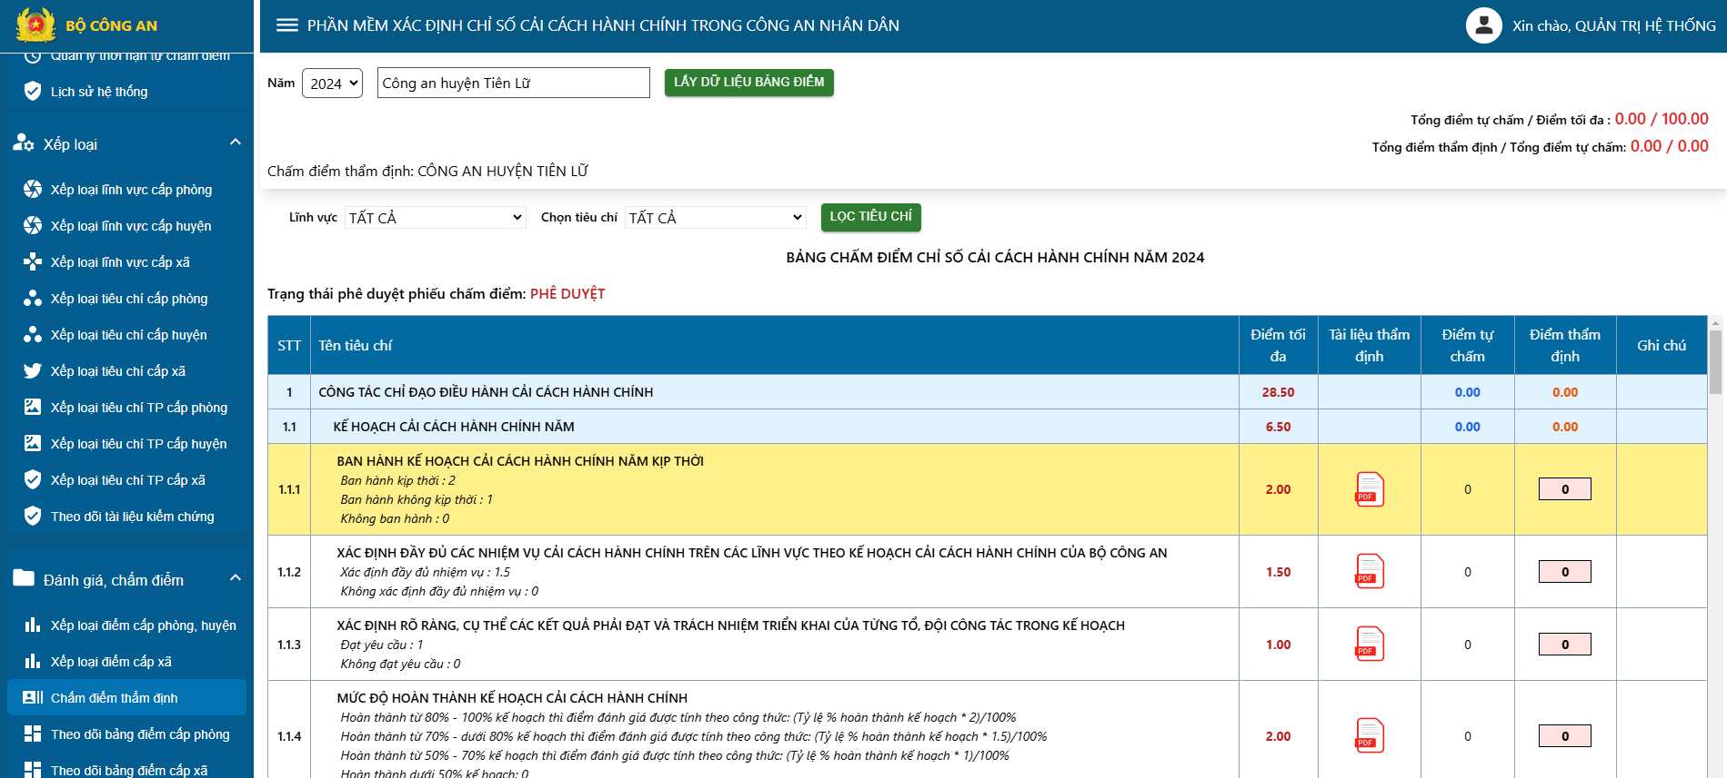

*Ảnh 5.1. Chức năng chấm điểm thẩm định*

Cơ quan chuyên môn thẩm định có thể thêm ghi chú của thẩm định vào từng tiêu chí làm căn cứ thông báo cho đơn vị tự chấm điểm ý kiến của cơ quan chuyên môn về tiêu chí đó.

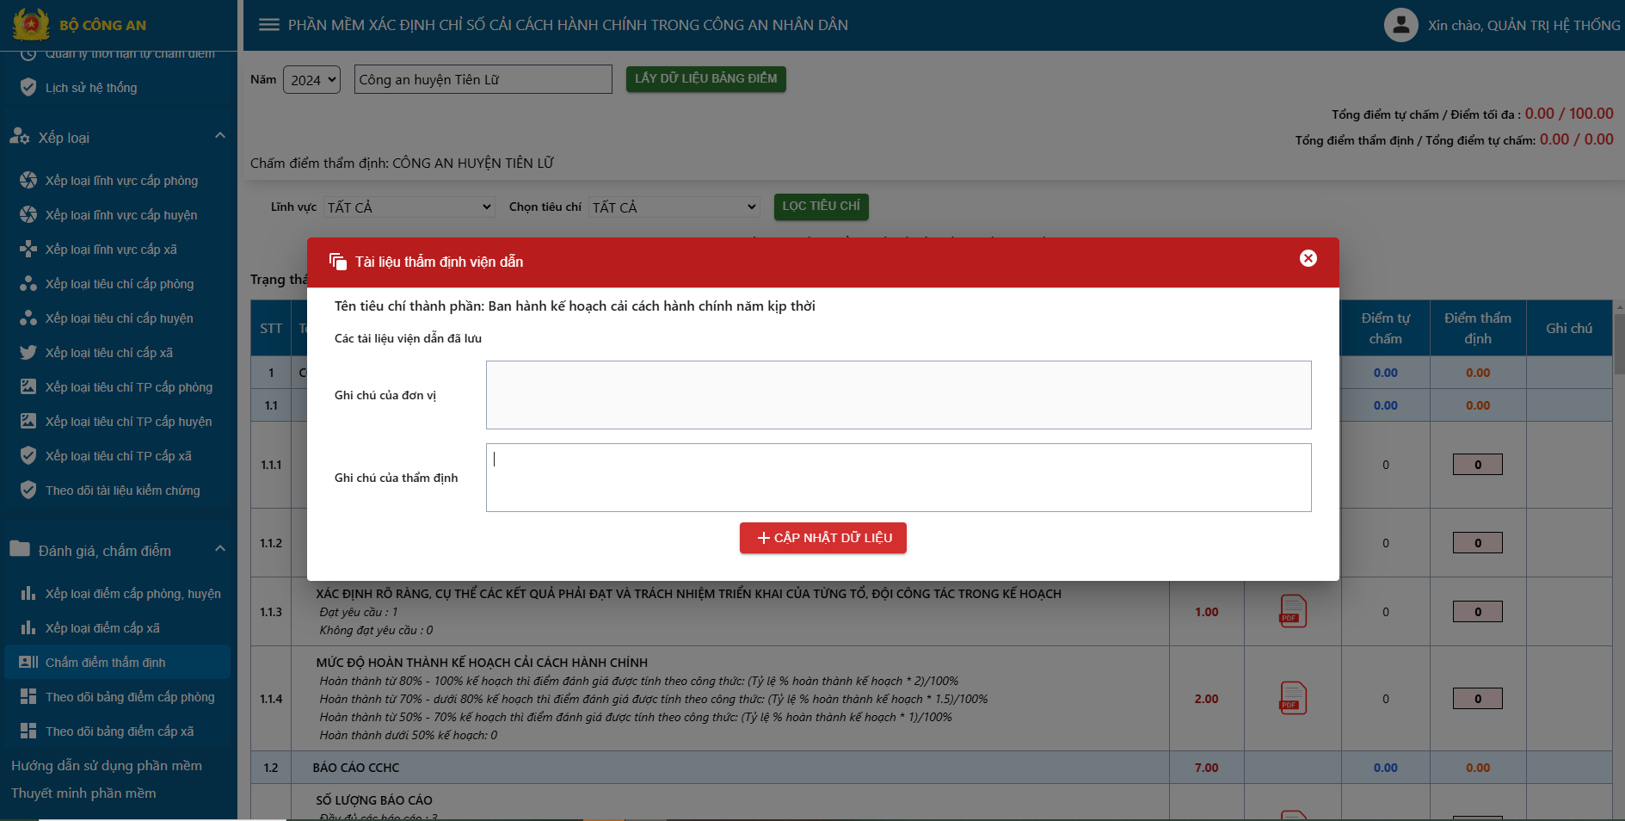

*Ảnh 5.2. Thêm ghi chú của thẩm định*

Sau khi chấm điểm thẩm định xong, cần ấn “Cập nhật chấm điểm” để lưu thay đổi điểm thẩm định vào hệ thống.

Hệ thống phần mềm tự động sắp xếp điểm xác định chỉ số CCHC của các đơn vị theo thứ tự từ cao xuống thấp dựa trên điểm thẩm định.

Phần mềm có thể lọc ra xếp loại điểm CCHC của cấp xã, phòng, huyện, tải kết quả xếp loại dưới định dạng file Word.

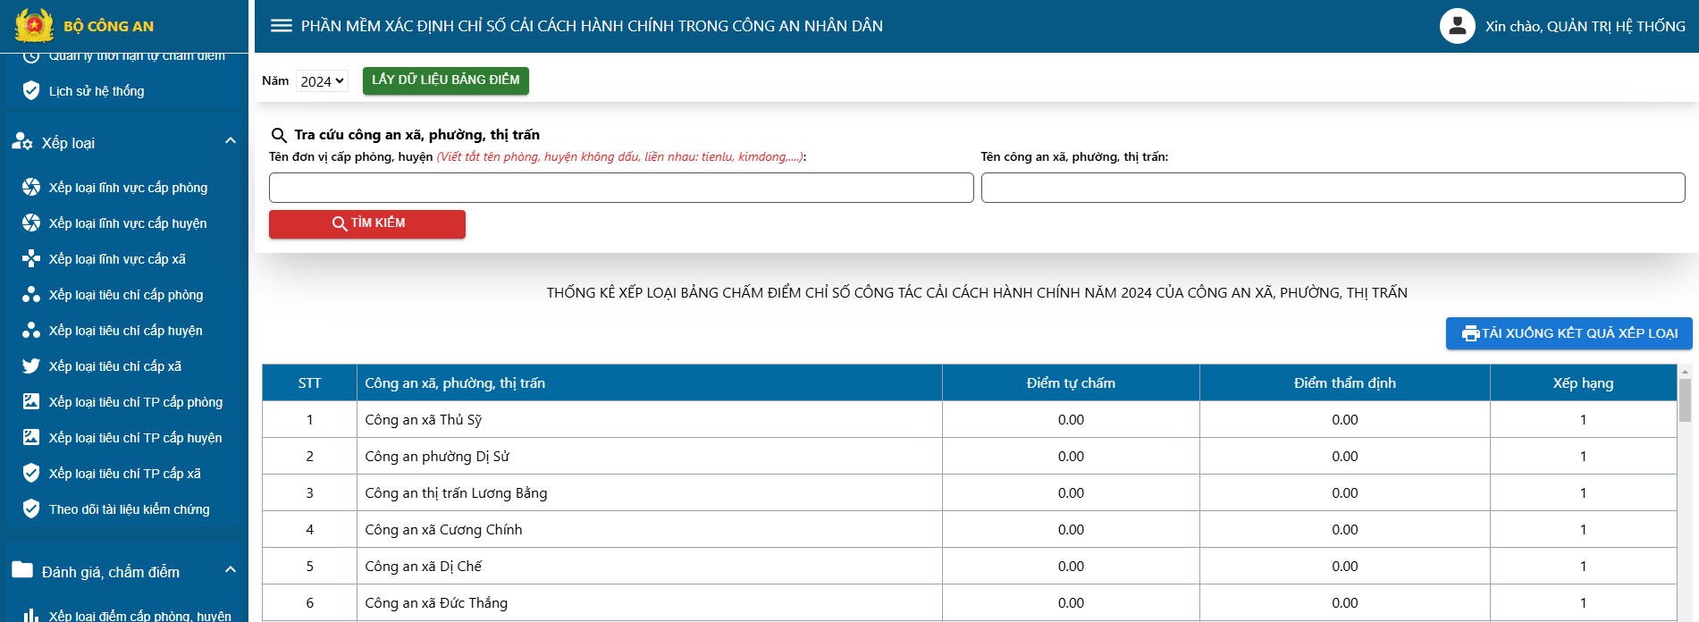

*Ảnh 5.3. Xếp loại bảng điểm cấp xã*

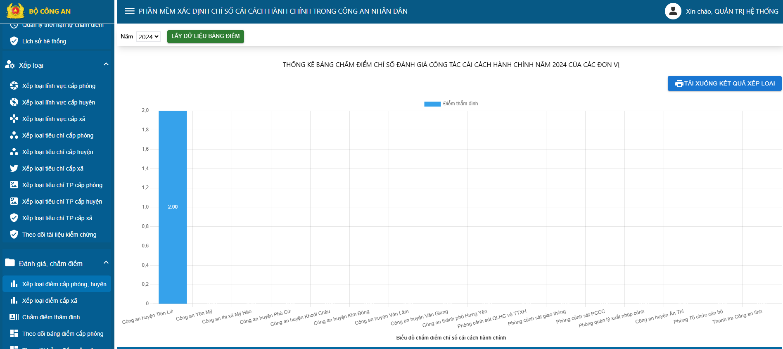

*Ảnh 5.3. Xếp loại bảng điểm cấp phòng, huyện*

Phần mềm có thể trích, xuất dữ liệu điểm theo từng lĩnh vực, tiêu chí, tiêu chí thành phần đối với cấp phòng và cấp xã.

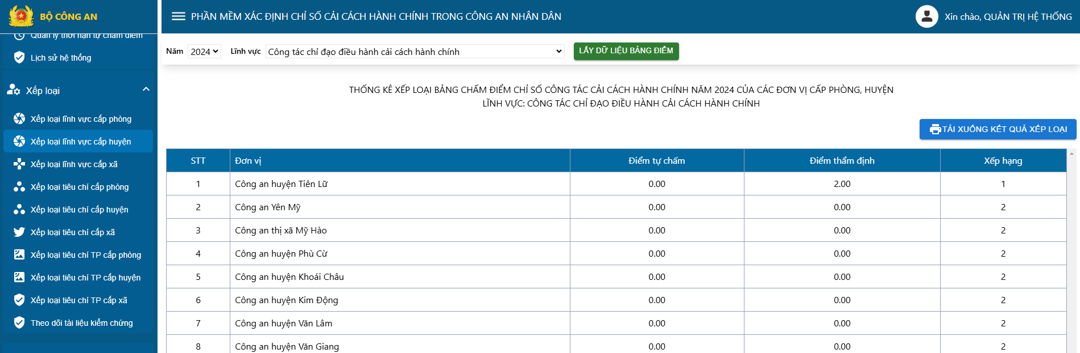

*Ảnh 5.4. Trích, xuất dữ liệu xếp loại thứ tự điểm lĩnh vực cấp huyện*

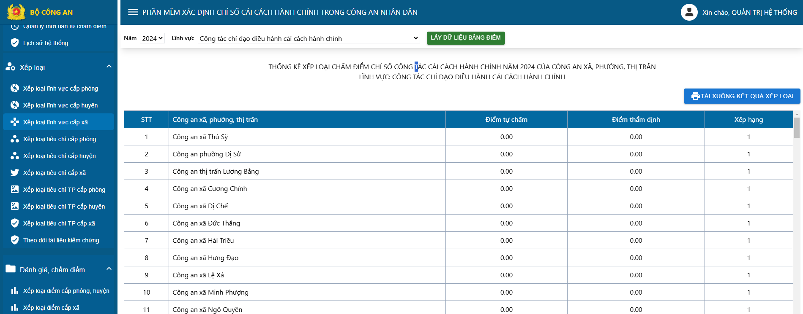

*Ảnh 5.5. Trích, xuất dữ liệu xếp loại thứ tự điểm lĩnh vực cấp xã*

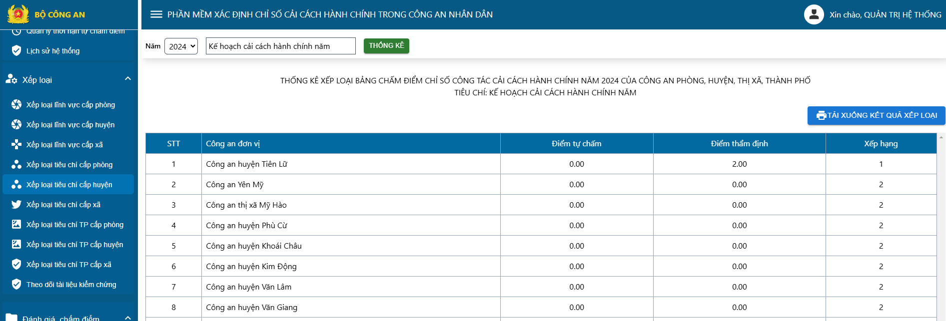

*Ảnh 5.6. Trích, xuất dữ liệu xếp loại thứ tự điểm tiêu chí cấp huyện*

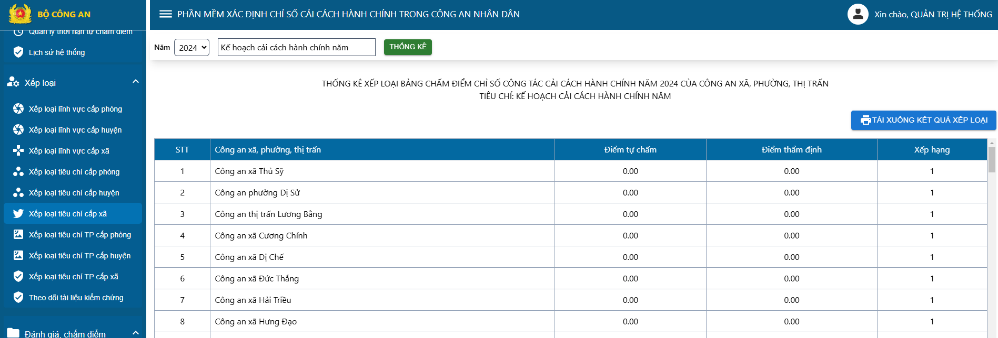

*Ảnh 5.7. Trích, xuất dữ liệu xếp loại thứ tự điểm tiêu chí cấp xã*

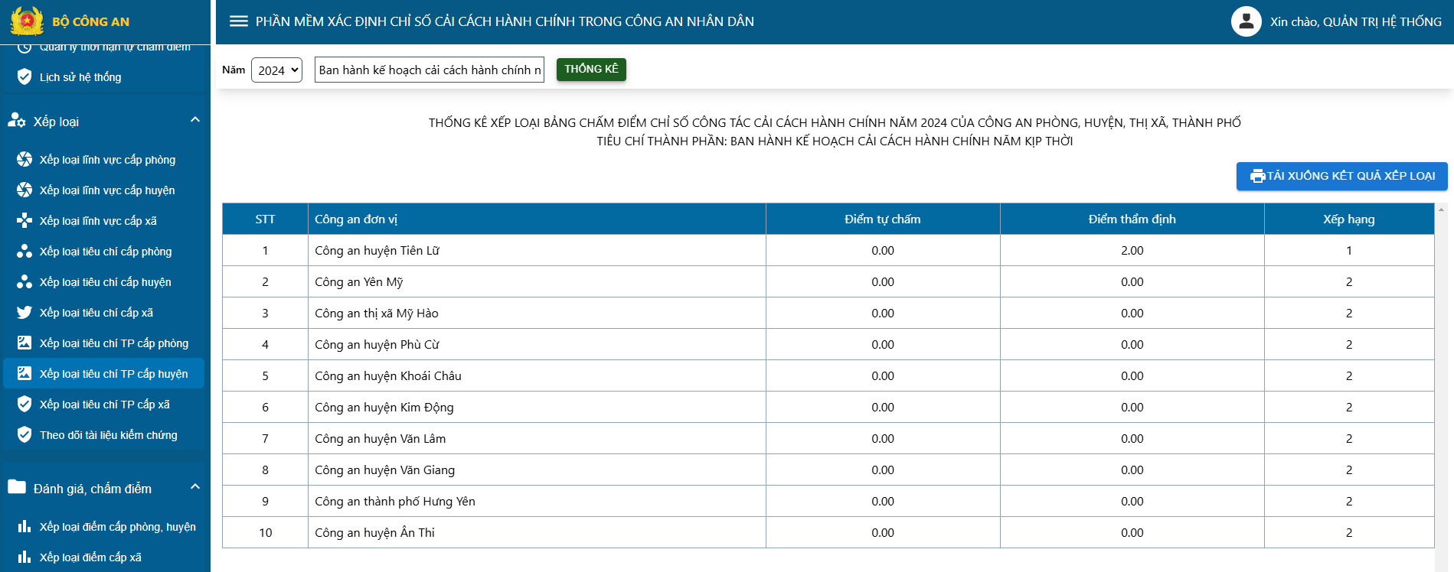

*Ảnh 5.8. Trích, xuất dữ liệu xếp loại thứ tự điểm tiêu chí thành phần cấp huyện*

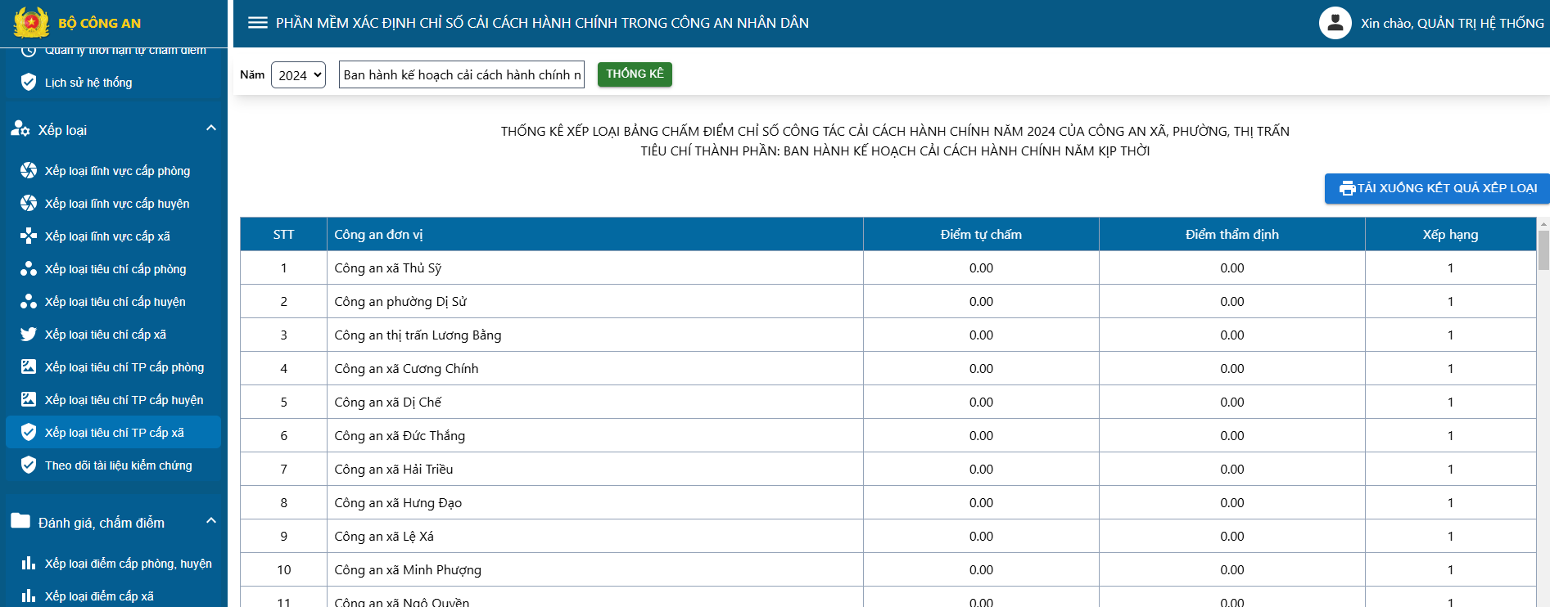

*Ảnh 5.9. Trích, xuất dữ liệu xếp loại thứ tự điểm tiêu chí thành phần cấp xã*